RANCANG BANGUN SISTEM PELAPORAN IRREGULARITY GROUND HANDLING BERBASIS ARSITEKTUR MIKROLAYANAN DENGAN
ANALITIK PREDIKTIF PADA SALAH SATU PERUSAHAAN
GROUND HANDLING BANDARA DI INDONESIA

HALAMAN JUDUL



SKRIPSI

Diajukan untuk memenuhi salah satu syarat kelulusan program Sarjana

MELISA ZAHARA (19252358)
MUHAMMAD RIDZKI NUGRAHA (19259145)

PROGRAM STUDI SISTEM INFORMASI
FAKULTAS TEKNIK DAN INFORMATIKA
UNIVERSITAS BINA SARANA INFORMATIKA
JAKARTA
2026

LEMBAR PERNYATAAN KEASLIAN SKRIPSI
Yang bertanda tangan di bawah ini:
Nama : Melisa Zahara
NIM: 19252358
Jenjang : Sarjana (S1)
Program Studi : Sistem Informasi
Fakultas : Teknik dan Informatika
Perguruan Tinggi: Universitas Bina Sarana Informatika
Dengan ini menyatakan bahwa Skripsi/Tugas Akhir yang telah saya buat dengan judul:
“RANCANG BANGUN SISTEM PELAPORAN IRREGULARITY GROUND HANDLING BERBASIS ARSITEKTUR MIKROLAYANAN DENGAN
ANALITIK PREDIKTIF PADA SALAH SATU PERUSAHAAN
GROUND HANDLING BANDARA DI INDONESIA”,
adalah asli (orisinal), tidak plagiat (menjiplak), dan belum pernah diterbitkan atau dipublikasikan dalam bentuk apa pun.
Demikianlah surat pernyataan ini saya buat dengan sebenar-benarnya tanpa ada paksaan dari pihak manapun juga. Apabila di kemudian hari ternyata saya memberikan keterangan palsu dan atau ada pihak lain yang mengklaim bahwa (Skripsi pada Program Sarjana) yang telah saya buat adalah hasil karya milik seseorang atau badan tertentu, saya bersedia diproses baik secara pidana maupun perdata dan kelulusan saya dari Universitas Bina Sarana Informatika dicabut/dibatalkan.

Anggota:
Nama dan tanda tangan

……….
- Muhammad Ridzki Nugraha
Dibuat di : Jakarta
Pada Tanggal : 20 Mei 2026
Yang Menyatakan,

Melisa Zahara

LEMBAR PERNYATAAN PERSETUJUAN PUBLIKASI KARYA ILMIAH

LEMBAR PERSETUJUAN DAN PENGESAHAN SKRIPSI

LEMBAR PEDOMAN PENGGUNAAN HAK CIPTA
Skripsi sarjana yang berjudul
“RANCANG BANGUN SISTEM PELAPORAN IRREGULARITY GROUND HANDLING BERBASIS ARSITEKTUR MIKROLAYANAN DENGAN
ANALITIK PREDIKTIF PADA SALAH SATU PERUSAHAAN
GROUND HANDLING BANDARA DI INDONESIA”
adalah hasil karya tulis asli Muhammad Ridzki Nugraha dan Melisa Zahara dan bukan hasil terbitan sehingga peredaran karya tulis hanya berlaku dilingkungan akademik saja, serta memiliki hak cipta. Oleh karena itu, dilarang keras untuk menggandakan baik sebagian maupun seluruhnya karya tulis ini, tanpa seizin penulis.
Referensi kepustakaan diperkenankan untuk dicatat tetapi pengutipan atau peringkasan isi tulisan hanya dapat dilakukan dengan seizin penulis dan disertai ketentuan pengutipan secara ilmiah dengan menyebutkan sumbernya.
Untuk keperluan perizinan pada pemilik dapat menghubungi informasi yang tertera di bawah ini:
Nama | : | Muhammad Ridzki Nugraha
Alamat | : | Jalan Raya Kosambi 1 No. 09, Desa Duren, Kecamatan Klari, Kabupaten Karawang
No.Tlpn | : | 085694360908
E-Mail | : | ridzkynugraha08@gmail.com

LEMBAR KONSULTASI SKRIPSI
 | LEMBAR KONSULTASI SKRIPSI
 | UNIVERSITAS BINA SARANA INFORMATIKA

- NIM 19259145
- Nama Lengkap : Muhammad Ridzki Nugraha
- Dosen Pembimbing I : Wina Yusnaeni, M.Kom.

- Judul Skripsi : RANCANG BANGUN SISTEM PELAPORAN IRREGULARITY GROUND HANDLING BERBASIS ARSITEKTUR MIKROLAYANAN DENGAN ANALITIK PREDIKTIF PADA SALAH SATU PERUSAHAAN GROUND HANDLING BANDARA DI INDONESIA

No. | Tanggal Bimbingan | Pokok Bahasan | Paraf Dosen Pembimbing I
1. |  | Bimbingan Perdana
2. |  | Bimbingan BAB 1
3. |  | Revisi BAB 1 dan Bimbingan BAB II
4. |  | Revisi BAB II dan Bimbingan BAB III
5. |  | Revisi BAB I, BAB II, BAB III, dan  Bimbingan BAB IV
6. |  | Revisi BAB II dan Bimbingan BAB III
7. |  | Revisi BAB IV dan Bimbingan Laporan Skripsi
8. |  | Bimbingan Akhir
Catatan untuk Dosen Pembimbing. Bimbingan Skripsi
- Dimulai pada tanggal :
- Diakhiri pada tanggal :
- Jumlah pertemuan bimbingan : 8 pertemuan
Disetujui oleh,
Dosen pembimbing I

(Wina Yusnaeni, M.Kom.)

 | LEMBAR KONSULTASI SKRIPSI
 | UNIVERSITAS BINA SARANA INFORMATIKA

- NIM 19252358
- Nama Lengkap : Melisa Zahara
- Dosen Pembimbing I : Wina Yusnaeni, M.Kom.

- Judul Skripsi : RANCANG BANGUN SISTEM PELAPORAN IRREGULARITY GROUND HANDLING BERBASIS ARSITEKTUR MIKROLAYANAN DENGAN ANALITIK PREDIKTIF PADA SALAH SATU PERUSAHAAN GROUND HANDLING BANDARA DI INDONESIA

No. | Tanggal Bimbingan | Pokok Bahasan | Paraf Dosen Pembimbing I
1. |  | Bimbingan Perdana
2. |  | Bimbingan BAB 1
3. |  | Revisi BAB 1 dan Bimbingan BAB II
4. |  | Revisi BAB II dan Bimbingan BAB III
5. |  | Revisi BAB I, BAB II, BAB III, dan  Bimbingan BAB IV
6. |  | Revisi BAB II dan Bimbingan BAB III
7. |  | Revisi BAB IV dan Bimbingan Laporan Skripsi
8. |  | Bimbingan Akhir
Catatan untuk Dosen Pembimbing. Bimbingan Skripsi
- Dimulai pada tanggal :
- Diakhiri pada tanggal :
- Jumlah pertemuan bimbingan : 8 pertemuan
Disetujui oleh,
Dosen pembimbing I

(Wina Yusnaeni, M.Kom.)

 | LEMBAR KONSULTASI SKRIPSI
 | UNIVERSITAS BINA SARANA INFORMATIKA

- NIM 19259145
- Nama Lengkap : Muhammad Ridzki Nugraha
- Dosen Pembimbing II : Desy Setyorini, SS, MM

- Judul Skripsi : RANCANG BANGUN SISTEM PELAPORAN IRREGULARITY GROUND HANDLING BERBASIS ARSITEKTUR MIKROLAYANAN DENGAN ANALITIK PREDIKTIF PADA SALAH SATU PERUSAHAAN GROUND HANDLING BANDARA DI INDONESIA

No. | Tanggal Bimbingan | Pokok Bahasan | Paraf Dosen Pembimbing II
1. |  | Bimbingan Perdana
2. |  | Bimbingan BAB 1
3. |  | Revisi BAB 1 dan Bimbingan BAB II
4. |  | Revisi BAB II dan Bimbingan BAB III
5. |  | Revisi BAB I, BAB II, BAB III, dan  Bimbingan BAB IV
6. |  | Revisi BAB II dan Bimbingan BAB III
7. |  | Revisi BAB IV dan Bimbingan Laporan Skripsi
8. |  | Bimbingan Akhir
Catatan untuk Dosen Pembimbing. Bimbingan Skripsi
- Dimulai pada tanggal :
- Diakhiri pada tanggal :
- Jumlah pertemuan bimbingan : 8 pertemuan
Disetujui oleh,
Dosen pembimbing II

(Desy Setyorini, SS, MM)

 | LEMBAR KONSULTASI SKRIPSI
 | UNIVERSITAS BINA SARANA INFORMATIKA

- NIM 19252358
- Nama Lengkap : Melisa Zahara
- Dosen Pembimbing II : Desy Setyorini, SS, MM

- Judul Skripsi : RANCANG BANGUN SISTEM PELAPORAN IRREGULARITY GROUND HANDLING BERBASIS ARSITEKTUR MIKROLAYANAN DENGAN ANALITIK PREDIKTIF PADA SALAH SATU PERUSAHAAN GROUND HANDLING BANDARA DI INDONESIA

No. | Tanggal Bimbingan | Pokok Bahasan | Paraf Dosen Pembimbing II
1. |  | Bimbingan Perdana
2. |  | Bimbingan BAB 1
3. |  | Revisi BAB 1 dan Bimbingan BAB II
4. |  | Revisi BAB II dan Bimbingan BAB III
5. |  | Revisi BAB I, BAB II, BAB III, dan  Bimbingan BAB IV
6. |  | Revisi BAB II dan Bimbingan BAB III
7. |  | Revisi BAB IV dan Bimbingan Laporan Skripsi
8. |  | Bimbingan Akhir
Catatan untuk Dosen Pembimbing. Bimbingan Skripsi
- Dimulai pada tanggal :
- Diakhiri pada tanggal :
- Jumlah pertemuan bimbingan : 8 pertemuan
Disetujui oleh,
Dosen pembimbing II

(Desy Setyorini, SS, MM)




LEMBAR PERSEMBAHAN

Karya ini penulis persembahkan kepada:
- Kedua orang tua yang tidak pernah berhenti memberikan doa, dukungan, dan ketulusan.
- Keluarga besar yang selalu menguatkan dalam setiap tahapan perjalanan pendidikan.
- Para dosen dan pembimbing yang telah menanamkan ilmu, arahan, dan keteladanan akademik.
- Sahabat serta rekan seperjuangan yang hadir dalam proses belajar, diskusi, dan penyelesaian karya ini.

Semoga karya ini menjadi pijakan awal untuk memberikan manfaat yang lebih luas bagi pengembangan ilmu pengetahuan dan teknologi.

KATA PENGANTAR

Naskah ini disusun untuk memenuhi salah satu syarat memperoleh gelar Sarjana Komputer pada Program Studi Sistem Informasi, Fakultas Teknik dan Informatika, Universitas Bina Sarana Informatika. Fokus penelitian diarahkan pada penguatan pelaporan irregularity ground handling melalui integrasi sistem dan dukungan analitik prediktif.
Selama proses penyusunan, penulis menerima bantuan dari berbagai pihak. Untuk itu, penulis menyampaikan terima kasih kepada:
- Dosen pembimbing yang telah mengarahkan proses akademik dan penulisan tugas akhir ini;
- Pimpinan program studi serta seluruh dosen sistem informasi yang telah memberikan fondasi keilmuan selama masa studi;
- Keluarga yang terus memberi dukungan moral selama penelitian berlangsung;
- Pihak perusahaan ground handling yang memberikan konteks operasional bagi penelitian ini;
- Rekan-rekan yang menjadi teman diskusi sepanjang penyusunan naskah.
Naskah ini masih terbuka untuk penyempurnaan, tetapi diharapkan tetap memberi manfaat bagi pengembangan sistem informasi operasional dan pemanfaatan machine learning pada proses pelaporan.
Jakarta, Februari 2026

Penulis

ABSTRAKSI

Pelaporan irregularity pada operasional ground handling membutuhkan alur data yang cepat, konsisten, dan mudah ditelusuri karena setiap penyimpangan layanan dapat memengaruhi kualitas pelayanan penerbangan. Pada sistem berjalan, proses pencatatan masih tersebar pada Microsoft Form, berkas Excel, Google Sheets, dan dasbor Looker Studio. Fragmentasi tersebut menimbulkan keterlambatan sinkronisasi, membuka peluang kesalahan pencatatan, dan membatasi pemanfaatan data historis sebagai dasar analisis operasional. Penelitian ini bertujuan merancang dan mengimplementasikan sistem pelaporan irregularity ground handling terintegrasi berbasis arsitektur mikrolayanan dengan Supabase sebagai system of record dan Google Sheets sebagai salinan (mirror) operasional. Metode pengembangan mencakup analisis kebutuhan, perancangan arsitektur, pembangunan antarmuka menggunakan Next.js, integrasi layanan FastAPI, serta pengujian fungsional dan audit runtime lokal. Kapabilitas utama yang diuji meliputi issue forecasting, analisis seasonality, klasifikasi subcategory, identifikasi root cause, dan perhitungan risk scoring. Sebagai fitur pendukung, sistem mengintegrasikan asisten virtual berbasis Retrieval-Augmented Generation (RAG) untuk tanya jawab dokumen operasional dengan evidence sumber dan halaman. Hasil audit terhadap 1.146 rekaman aktif menunjukkan bahwa lima endpoint analitik utama dapat dipanggil pada lingkungan uji lokal; suite layanan RAG juga lulus 44 dari 44 pengujian unit pada 12 Juli 2026. Jalur forecasting, seasonality, dan risk scoring menunjukkan keluaran runtime paling stabil, sedangkan klasifikasi subcategory dan root cause telah berjalan meskipun sebagian masih mengembalikan keluaran abstain (UNCERTAIN). Hasil tersebut menunjukkan kelayakan fungsional purwarupa untuk mengurangi ketergantungan pada proses salin ulang berkala dan menyediakan informasi analitik awal, tanpa menyatakan bahwa akurasi analitik atau kualitas jawaban RAG telah tervalidasi untuk penggunaan produksi.

Kata Kunci: Analitik Prediktif; Arsitektur Mikrolayanan; Ground Handling; Integrasi Sistem; Machine Learning; Retrieval-Augmented Generation

DAFTAR ISI

HALAMAN JUDUL i
LEMBAR PERNYATAAN KEASLIAN SKRIPSI ii
LEMBAR PERNYATAAN PERSETUJUAN PUBLIKASI KARYA ILMIAH iii
LEMBAR PERSETUJUAN DAN PENGESAHAN SKRIPSI iv
LEMBAR PEDOMAN PENGGUNAAN HAK CIPTA v
LEMBAR KONSULTASI SKRIPSI vi
LEMBAR PERSEMBAHAN x
KATA PENGANTAR xi
ABSTRAKSI xii
DAFTAR ISI xiii
DAFTAR SIMBOL xiv
DAFTAR GAMBAR xviii
DAFTAR TABEL xix
DAFTAR LAMPIRAN xx
BAB I PENDAHULUAN 1
1.1 Latar Belakang Ide Perangkat Lunak 1
1.2 Analisa Masalah dan Solusi 2
1.3 Tujuan dan Manfaat Perangkat Lunak 3
1.4 Batasan Perangkat Lunak 4
BAB II LANDASAN TEORI 5
2.1 Konsep Dasar Sistem 5
2.2 Teori Pendukung 8
BAB III PEMBAHASAN 14
3.1 Metode Pengembangan Perangkat Lunak 14
3.2 Tahapan Pengembangan Perangkat Lunak 15
BAB IV PENUTUP 44
4.1 Kesimpulan 44
4.2 Saran-saran 45
DAFTAR PUSTAKA 48

DAFTAR SIMBOL

Daftar Simbol Matematis

Simbol | Keterangan
y_t | Nilai observasi pada waktu ke-t
ŷ_t | Nilai hasil peramalan pada waktu ke-t
n | Jumlah observasi
MAE | Mean Absolute Error
RMSE | Root Mean Square Error
α, β, γ | Parameter penghalusan level, tren, dan musiman Holt-Winters
T_t | Komponen tren pada dekomposisi STL
S_t | Komponen musiman pada dekomposisi STL
R_t | Komponen residu pada dekomposisi STL
TF | Term Frequency
IDF | Inverse Document Frequency
x | Vektor fitur masukan klasifikasi
w, b | Bobot dan bias model linear
P(y = k | x) | Probabilitas kelas k untuk masukan x
ω_m | Bobot model ke-m pada ensemble
τ, φ | Ambang keyakinan dan ambang kemiripan OOD
R | Skor risiko komposit
C_i | Komponen risiko ke-i yang telah dinormalisasi
w_i | Bobot komponen risiko ke-i

Daftar Simbol Use Case Diagram

Simbol |  |  | Keterangan
 |  |  | Aktor (entitas eksternal yang berinteraksi dengan sistem)
 |  |  | Use case (fungsi/layanan yang disediakan sistem)
 |  |  | System boundary (batas ruang lingkup sistem)
 |  |  | Association (hubungan komunikasi aktor–use case)
≪include≫ |  |  | Include (use case dasar memasukkan perilaku use case lain)
≪extend≫ |  |  | Extend (use case yang memperluas perilaku use case target,  opsional)
 |  |  | Generalization (pewarisan aktor atau use case)

Daftar Simbol Activity Diagram

Simbol |  |  |  |  | Keterangan
 | Lane |  |  |  | Swimlane (pembagian tanggung jawab per peran/unit)
 |  |  |  |  | Action/Activity (kegiatan/aksi dalam alur)
 |  |  |  |  | Initial node (awal alur)
 |  |  |  |  | Activity final (akhir alur)
 |  |  |  |  | Flow final (akhir aliran)
 |  |  |  |  | Decision/Merge (percabangan/penggabungan)
 |  |  |  |  | Fork/Join (paralel/penyatuan alur)
 |  |  |  |  | Control flow (aliran kontrol)
 |  |  |  |  | Object flow (aliran objek/data)

Daftar Simbol Sequence Diagram

Simbol |  |  |  | Keterangan
 |  |  |  | Lifeline objek/aktor
 |  |  |  | Activation bar (eksekusi operasi)
 |  |  |  | Synchronous message
 |  |  |  | Asynchronous message
 |  |  |  | Self message
∗ |  |  |  | Create message
 |  |  |  | Destroy message
 |  |  |  | Return message

Daftar Simbol Class Diagram

Simbol |  |  |  |  |  | Keterangan
 |  |  |  |  |  | Kelas (nama, atribut, operasi)
 |  |  |  |  |  | Association
 |  |  |  |  |  | Generalization (pewarisan)
 |  |  |  |  |  | Aggregation
 |  |  |  |  |  | Composition
 |  |  |  |  |  | Interface (lollipop)
 |  |  |  |  |  | Realization
 |  |  |  |  |  | Dependency
 |  |  |  |  |  | Note/Comment
 |  |  |  |  |  | Package

DAFTAR GAMBAR

Halaman

Gambar III. 1. Entity Relationship Diagram Sistem 32
Gambar III. 2. Logical Record Structure Sistem 33
Gambar III. 3. Arsitektur Sistem dan Integrasi Pipeline AI 21
Gambar III. 4. Use Case Diagram Keseluruhan Sistem 23
Gambar III. 5. Activity Diagram: Login 24
Gambar III. 6. Activity Diagram: Pengajuan Laporan 25
Gambar III. 7. Activity Diagram: Persetujuan Staf 26
Gambar III. 8. Activity Diagram: Analisis AI 27
Gambar III. 9. Sequence Diagram: Login 28
Gambar III. 10. Sequence Diagram: Pengajuan Laporan 29
Gambar III. 11. Sequence Diagram: Persetujuan Staf 30
Gambar III. 12. Sequence Diagram: Analisis AI 31
Gambar III. 13. Tampilan Halaman Staf Cabang: Formulir Pelaporan 37
Gambar III. 14. Tampilan Halaman Pemantauan: Dashboard Utama 37
Gambar III. 15. Tampilan Halaman Analisis AI 38

DAFTAR TABEL
Halaman

Tabel III. 1. Kebutuhan Non-Fungsional Sistem 19
Tabel III. 2. Kebutuhan Perangkat Keras dan Perangkat Lunak 20
Tabel III. 3. Spesifikasi API Utama 33
Tabel III. 4. Spesifikasi File Utama 35
Tabel III. 5. Teknologi Implementasi Sistem 36
Tabel III. 7. Skenario Pengujian Black Box 41
Tabel III. 6. Hasil Evaluasi Awal Model Analitik 39
Tabel III. 8. Rencana Pendukung dan Pemeliharaan 43

DAFTAR LAMPIRAN

BAB I
PENDAHULUAN

Latar Belakang Ide Perangkat Lunak
Pada lingkup makro, kelancaran industri penerbangan sangat bergantung pada efektivitas operasional ground handling. Setiap anomali (irregularity) wajib didokumentasikan sebagai bahan evaluasi dan identifikasi akar masalah. Namun, pada praktiknya di lokasi studi, pelaporan irregularity masih bergantung pada alur manual melalui Microsoft Form, yang diunduh ke Excel, lalu direkapitulasi ke Google Sheets. Rantai proses ini memperlambat pelaporan, meningkatkan risiko kesalahan pencatatan, dan menyulitkan pemantauan status laporan secara real-time.
Rangkaian pekerjaan manual tersebut memunculkan fragmentasi data, menghambat konsolidasi, dan menyulitkan organisasi mempertahankan satu acuan data yang konsisten. Literatur mengenai single source of truth menekankan pentingnya satu sumber rujukan yang jelas untuk menghasilkan nilai data yang dapat dipertanggungjawabkan (Queiroz et al., 2024). Di sisi lain, klasifikasi teks berbasis pembelajaran mesin dapat membantu mengubah narasi tidak terstruktur menjadi kategori yang lebih mudah dianalisis, selama hasilnya dievaluasi secara terukur dan tetap ditinjau pengguna (Palanivinayagam et al., 2023).
Menanggapi permasalahan tersebut, penelitian ini menawarkan rancang bangun sistem pelaporan irregularity terpadu berbasis web yang menyimpan laporan pada basis data Supabase sebagai system of record, sedangkan Google Sheets dipertahankan sebagai salinan operasional yang tersinkron. Pemisahan aplikasi utama, layanan analitik, dan layanan RAG mengikuti prinsip arsitektur mikrolayanan agar tanggung jawab setiap layanan dapat dikembangkan dan diuji secara lebih terisolasi (Velepucha & Flores, 2023; Abgaz et al., 2023; Putra et al., 2025). Sistem mengadopsi NLP untuk klasifikasi teks, peramalan untuk menaksir volume laporan, dan RAG sebagai fitur pendukung tanya jawab dokumen operasional.
Berdasarkan permasalahan dan solusi yang telah diuraikan, penelitian ini bertujuan untuk mengimplementasikan sistem pelaporan irregularity berbasis mikrolayanan dengan analitik prediktif. Sistem ini dirancang untuk memangkas waktu birokrasi, mengeliminasi fragmentasi data, serta memberikan kemampuan peringatan dini operasional di kemudian hari.

Analisa Masalah dan Solusi
- Analisa Masalah
Merujuk pada uraian latar belakang, beberapa kelemahan mendasar pada mekanisme sistem yang sedang berjalan dapat diidentifikasi sebagai berikut:
      - Munculnya isu fragmentasi data yang dipicu oleh alur kerja yang terpecah melalui platform Microsoft Form, Microsoft Excel, dan Google Sheets secara terpisah.
      - Tingginya ketergantungan pada pemasukan manual saat menyalin data, yang berimbas langsung pada kelambatan pembaruan dasbor informasi dan tingginya potensi kekeliruan operator (human error).
      - Belum tersedianya infrastruktur terpadu yang memiliki kemampuan analitik untuk mengkategorikan sumber permasalahan (root cause) sekaligus mengestimasi arah tren pelaporan di waktu mendatang.
- Solusi yang Diusulkan
Sebagai respons terhadap permasalahan tersebut, solusi yang diajukan adalah membangun aplikasi pelaporan irregularity berbasis web yang menyimpan laporan pada Supabase sebagai system of record dan menyinkronkannya ke Google Sheets sebagai mirror operasional. Arsitektur mikrolayanan memisahkan transaksi pelaporan, analitik prediktif, dan asisten virtual RAG. Pemisahan ini memungkinkan tiap layanan memiliki kontrak API, mekanisme kegagalan, dan proses evaluasi yang berbeda tanpa menjadikan keluaran AI sebagai keputusan otomatis.

Tujuan dan Manfaat Perangkat Lunak
- Tujuan Perangkat Lunak
      - Mengembangkan sistem pelaporan irregularity antarmuka web yang menyimpan laporan pada basis data Supabase sebagai system of record dan tersinkron dengan Google Sheets sebagai salinan operasional, dengan tujuan utama mengeliminasi masalah fragmentasi.
      - Mengaplikasikan rancang bangun mikrolayanan guna memastikan modul input pelaporan dan mesin pemrosesan analitik dapat beroperasi secara mandiri, terisolasi, namun tetap saling melengkapi.
      - Menyematkan modul analitik prediktif yang meliputi text classification untuk membedah teks laporan masalah, serta forecasting untuk memproyeksikan dinamika volume pelaporan di masa depan.
- Manfaat Perangkat Lunak
      - Meminimalisasi porsi pekerjaan manual dalam mengkonsolidasi data, sehingga pemutakhiran indikator operasional dapat disajikan lebih cepat dengan tingkat keandalan yang tinggi.
      - Menjadi alat bantu bagi pihak manajemen untuk membaca tren musiman, mengidentifikasi kandidat akar masalah, menyusun prioritas risiko, dan mengakses evidence dokumen operasional; seluruh keluaran analitik dan RAG tetap memerlukan verifikasi pengguna berwenang.
      - Memberi kontribusi berupa literasi dan rujukan teknis mengenai penerapan pola mikrolayanan bersama analitik prediktif pada lingkungan industri ground handling penerbangan.

Batasan Perangkat Lunak
Ruang lingkup pengelolaan data dalam sistem ini secara spesifik dibatasi pada elemen berikut:
    - Pelaporan yang dikonsolidasikan pada sistem ini hanya mencakup dokumentasi anomali (irregularity) untuk aktivitas operasional ground handling penerbangan skala domestik.
    - Fitur aplikasi tidak meliputi ranah operasional lain di luar konteks pelaporan insiden, sehingga modul terkait proses check-in, logistik kargo non-apron, hingga perizinan kepabeanan berada di luar batasan kajian ini.
    - Implementasi fitur analitik yang mencakup model klasifikasi bahasa alami dan peramalan ditujukan murni sebagai bentuk purwarupa (prototype) yang diuji pada lingkungan pengembangan, guna memvalidasi kelayakan integrasinya dengan skema mikrolayanan.

BAB II
LANDASAN TEORI

Konsep Dasar Sistem
- Konsep Sistem dan Sistem Informasi
Sistem merupakan sekumpulan komponen yang saling berhubungan untuk mencapai tujuan tertentu. Dalam rekayasa perangkat lunak, kebutuhan, desain, konstruksi, pengujian, operasi, dan pemeliharaan perlu dikelola sebagai bagian yang saling terkait (Washizaki, 2024). Pada penelitian ini, sistem informasi mendigitalkan alur pelaporan irregularity agar catatan operasional dapat disimpan, ditelusuri, dan disajikan kepada pengguna sesuai hak akses.
- Konsep Program Berbasis Web
Aplikasi berbasis web dijalankan melalui peramban dan memanfaatkan jaringan untuk menghubungkan antarmuka pengguna dengan layanan pada sisi server. Pendekatan ini mendukung pembaruan terpusat dan akses lintas perangkat. Pada penelitian ini, antarmuka web digunakan untuk pencatatan laporan, pemantauan tindak lanjut, dashboard, analitik, dan asisten virtual.
- Progressive Web Apps (PWA)
Progressive Web App (PWA) menggabungkan jangkauan aplikasi web dengan kemampuan seperti instalasi melalui web app manifest, caching, dan pemrosesan latar melalui service worker (Cherukuri, 2024). Kemampuan tersebut tidak berarti seluruh fungsi server tersedia saat luring; aplikasi tetap memerlukan strategi antrean dan sinkronisasi untuk operasi yang mengubah data.
Pada penelitian ini, aplikasi dilengkapi dengan web app manifest dan service worker sehingga halaman utama dapat dipasang sebagai aplikasi, dimuat lebih cepat melalui cache, serta menyediakan antrean luring (offline queue) yang menyinkronkan laporan secara otomatis ketika koneksi kembali tersedia. Kapabilitas ini penting karena petugas ground handling kerap bekerja di area apron dengan konektivitas yang terbatas.
- Konsep Data Silos dan Single Source of Truth
Data silo muncul ketika data tersebar pada repositori atau proses yang tidak memiliki acuan dan jalur integrasi yang jelas. Kondisi ini meningkatkan pekerjaan ganda dan risiko perbedaan versi data. Konsep single source of truth menetapkan satu sumber rujukan utama, sedangkan sistem lain dapat berfungsi sebagai salinan atau kanal konsumsi yang terkontrol (Queiroz et al., 2024).
Untuk mengatasi permasalahan tersebut, penelitian ini menerapkan konsep Single Source of Truth (SSOT). Konsep ini menetapkan satu repositori sebagai sumber data utama yang menjadi acuan pada proses pencatatan, pemrosesan, dan agregasi pelaporan (Queiroz et al., 2024). Peran SSOT pada penelitian ini dipegang oleh basis data Supabase sebagai system of record, yakni lokasi penulisan pertama (write-first) bagi seluruh laporan, sedangkan Google Sheets dipertahankan sebagai salinan (mirror) operasional yang disinkronkan dari Supabase dan dibaca oleh lapisan analitik sebagai sumber legacy. Google Sheets tetap digunakan karena telah aktif sebagai sarana kolaborasi antar divisi dan terintegrasi dengan otomasi input, validasi bertingkat, serta dasbor analitik, namun acuan kebenaran data berada pada Supabase.
- Arsitektur Microservices dan REST API
Arsitektur mikrolayanan memisahkan kemampuan sistem ke dalam layanan dengan tanggung jawab dan antarmuka yang jelas. Pendekatan ini dapat mendukung pengembangan dan deployment yang lebih independen, tetapi menambah kebutuhan tata kelola komunikasi, keamanan, observabilitas, dan konsistensi data (Velepucha & Flores, 2023; Abgaz et al., 2023; Putra et al., 2025). Pada sistem ini, layanan aplikasi, ML, dan RAG dipisahkan sesuai fungsi masing-masing.
Komunikasi antarlayanan menggunakan API berbasis HTTP dan payload JSON. Kontrak endpoint, autentikasi, status respons, validasi masukan, dan penanganan kegagalan perlu didefinisikan agar perubahan pada satu layanan tidak merusak konsumennya (Velepucha & Flores, 2023). Aplikasi Next.js bertindak sebagai antarmuka sekaligus lapisan orkestrasi, sedangkan komputasi analitik dan RAG dijalankan oleh layanan FastAPI terpisah.
- Konsep Basis Data
Basis data menyimpan data secara terstruktur agar dapat dicari, dihubungkan, dan dijaga integritasnya. Pemodelan entitas, atribut, kunci, dan relasi membantu menerjemahkan kebutuhan ke skema implementasi (Ma et al., 2024). Pada penelitian ini, PostgreSQL pada Supabase berperan sebagai system of record, sedangkan Google Sheets dipertahankan sebagai mirror operasional.
- Model Pengembangan Perangkat Lunak Agile
Penelitian ini menggunakan pendekatan Agile untuk mengembangkan perangkat lunak secara bertahap. Agile menekankan iterasi, umpan balik, dan kemampuan menyesuaikan kebutuhan tanpa menghilangkan disiplin analisis, desain, konstruksi, dan pengujian (Washizaki, 2024). Pendekatan ini dipakai karena modul autentikasi, pelaporan, dashboard, ML, RAG, dan pengujian dapat diselesaikan serta dievaluasi melalui iterasi yang berbeda.

Teori Pendukung
Teori pendukung pada bagian ini berfokus pada metode analitik, pemodelan sistem, perancangan data, dan pengujian perangkat lunak. Uraian ini diperlukan agar fitur yang dikembangkan memiliki dasar konseptual dan dapat dievaluasi secara lebih terukur.
- Peramalan Volume Laporan (Issue Forecasting)
Peramalan deret waktu memperkirakan nilai mendatang dari pola historis. Pada penelitian ini, peramalan digunakan untuk menaksir volume laporan irregularity; hasilnya diperlakukan sebagai estimasi berbasis data historis, bukan kepastian kejadian operasional (Kochetkova et al., 2023).
Galat peramalan dievaluasi menggunakan Mean Absolute Error (MAE) dan Root Mean Square Error (RMSE). MAE merangkum rata-rata simpangan absolut, sedangkan RMSE memberi penalti lebih besar pada galat yang besar. Karena urutan waktu tidak boleh diacak, evaluasi dilakukan dengan rolling-origin agar setiap lipatan hanya menggunakan masa lalu untuk memprediksi periode berikutnya (Kochetkova et al., 2023).
$$\text{MAE}=\frac{1}{n}\sum_{i=1}^{n}{\left|y_{i}-\hat{y_{i}}\right|}$$
Sementara itu, RMSE memberi penalti lebih besar pada simpangan yang ekstrem karena selisih dikuadratkan terlebih dahulu sebelum diakarkan kembali.
$$\text{RMSE}=\sqrt{\frac{1}{n}\sum_{i=1}^{n}{{\left(y_{i}-\hat{y_{i}}\right)}^{2}}}$$

Salah satu metode peramalan deret waktu yang umum digunakan untuk data bermusim adalah Holt-Winters Exponential Smoothing. Metode ini menaksir tiga komponen sekaligus, yaitu level, tren, dan musiman, yang masing-masing dikendalikan oleh parameter penghalusan α, β, dan γ (Kochetkova et al., 2023). Karakteristik ini membuatnya sesuai untuk data operasional dengan siklus mingguan. Pada penelitian ini, Holt-Winters bentuk aditif digunakan untuk menaksir jumlah laporan irregularity per pekan.
- Analisis Pola Musiman
Seasonal-Trend decomposition using LOESS (STL) memisahkan deret waktu menjadi komponen tren, musiman, dan residu. Pemisahan tersebut membantu membaca pola berulang tanpa menyamakan komponen musiman dengan hubungan sebab-akibat (Huang, 2024).
Secara matematis, deret waktu Y_t diuraikan menjadi komponen tren jangka panjang (T_t), komponen musiman (S_t), dan komponen residu (R_t), sebagaimana dirumuskan pada persamaan berikut (Huang, 2024):
𝑌_{𝑡} = 𝑇_{𝑡} + 𝑆_{𝑡} + 𝑅_{𝑡}

Hasil pemisahan komponen ini membantu mengenali periode dengan kerawanan insiden yang tinggi, yang selanjutnya dapat menjadi dasar penetapan prioritas dan eskalasi operasional.
- Natural Language Processing untuk Klasifikasi
Laporan irregularity banyak ditulis sebagai teks bebas. Klasifikasi teks merupakan salah satu tugas NLP untuk memetakan dokumen ke kelas yang telah ditetapkan. Metode tradisional dapat menggunakan n-gram atau TF-IDF sebagai representasi dan pengklasifikasi seperti Logistic Regression, SVM, atau Naive Bayes (Palanivinayagam et al., 2023).
Pada tahap prapemrosesan, teks laporan diubah menjadi representasi numerik menggunakan Term Frequency-Inverse Document Frequency (TF-IDF). Metode ini menimbang tiap kata berdasarkan frekuensinya dalam sebuah dokumen dan kelangkaannya pada keseluruhan korpus. Rumus TF-IDF dinyatakan sebagai berikut:
$$\text{TF-IDF}\left(t,d,D\right)=\left(\frac{f_{t,d}}{\sum_{t^{'}∈d}{f_{t^{'},d}}}\right)×\log\left(\frac{\left|D\right|}{\left|\{d∈D:t∈d\}\right|}\right)$$
Matriks TF-IDF menjadi masukan bagi pengklasifikasi untuk memperkirakan kategori laporan. Kombinasi fitur dan algoritma perlu dievaluasi pada bentuk masukan yang sama dengan data saat layanan digunakan agar metrik tidak memperoleh keuntungan dari kebocoran label atau atribut pascakejadian (Palanivinayagam et al., 2023; Dermawan & Ayunda, 2025).
Vektor fitur TF-IDF, yang menggabungkan n-gram tingkat kata dan tingkat karakter, tidak diklasifikasikan oleh satu algoritma tunggal. Penelitian ini memakai sebuah ensemble tri-vote yang memadukan tiga kanal. Kanal pertama merupakan soft-voting dari tiga pengklasifikasi pada representasi TF-IDF, yaitu Logistic Regression, Linear Support Vector Classifier, dan Complement Naïve Bayes. Kanal kedua dan ketiga bekerja pada representasi multilingual sentence-transformer embedding, masing-masing berupa Logistic Regression dan k-Nearest Neighbors. Setiap algoritma tersebut diuraikan berikut ini.
Logistic Regression memetakan kombinasi berbobot fitur menjadi peluang tiap kelas melalui fungsi softmax. Untuk kelas k dengan vektor bobot wₖ dan bias bₖ, peluang kelas dinyatakan sebagai:
P(y = k | x) = exp(wₖ·x + bₖ) / Σⱼ exp(wⱼ·x + bⱼ)
Linear Support Vector Classifier memisahkan kelas dengan bidang pemisah (hyperplane) bermargin maksimum. Kelas ditentukan dari nilai fungsi keputusan terbesar, sedangkan peluangnya diperoleh setelah kalibrasi:
f(x) = wᵀx + b , ŷ = arg maxₖ (wₖ·x + bₖ)
Complement Naïve Bayes menaksir bobot tiap istilah dari kelas komplemennya sehingga lebih tahan terhadap ketidakseimbangan kelas. Dengan fₜ sebagai frekuensi istilah t dan αₜ sebagai parameter penghalusan Laplace:
ŷ = arg min_c Σₜ fₜ · w(t,c) , w(t,c) = log[(αₜ + N(t,c̄)) / (α + N(c̄))]
Keluaran peluang dari ketiga kanal kemudian dipadukan melalui rata-rata terbobot (soft-voting dan blending antar-kanal), dengan bobot ωₘ yang dioptimalkan untuk tiap tugas klasifikasi:
P(y | x) = (Σₘ ωₘ · Pₘ(y | x)) / (Σₘ ωₘ)
Pada kanal berbasis embedding, kemiripan antar-laporan dihitung dengan cosine similarity, lalu k tetangga terdekat (k = 5, berbobot jarak) menentukan peluang kelas:
cos(a, b) = (a·b) / (‖a‖·‖b‖)
Keyakinan akhir dikalibrasi ulang dengan Platt scaling agar skor prediksi lebih mendekati frekuensi kebenaran empiris. Kalibrasi perlu dipelajari dari prediksi di luar data pelatihan langsung untuk mengurangi optimisme pada estimasi probabilitas (Silva Filho et al., 2023):
P(benar | s) = 1 / (1 + exp(A·s + B))
Model menahan keputusan (abstain) dan mengembalikan label UNCERTAIN beserta kandidat berperingkat apabila keyakinan tertinggi berada di bawah ambang tau = 0,35 atau kemiripan tetangga terdekat berada di bawah ambang deteksi out-of-distribution. Mekanisme ini mengurangi pemaksaan label pada masukan yang tidak didukung data pelatihan, tetapi tetap memerlukan evaluasi coverage dan selective risk (Xia & Bouganis, 2024):
ŷ = UNCERTAIN , bila maxᵧ P(y | x) < τ atau sim_NN < φ
Seluruh pengklasifikasi memakai penyeimbangan kelas dan dievaluasi melalui stratified 5-fold cross-validation agar proporsi kelas pada setiap lipatan tetap mendekati distribusi data asal. Stratifikasi membantu perbandingan pada data tidak seimbang, tetapi tidak menggantikan analisis per kelas maupun pemeriksaan kesalahan (Szeghalmy & Fazekas, 2023).
- Perhitungan Risk Scoring
Pembobotan risiko digunakan untuk membandingkan urgensi relatif antarentitas operasional. Skor komposit perlu diperlakukan sebagai alat prioritisasi yang bergantung pada definisi komponen dan bobot, bukan sebagai probabilitas terjadinya insiden (Prasetyo et al., 2024; Liu, 2024).
Indeks risiko (R) dihitung dari agregasi berbobot atas komponen yang dinormalisasi. Pada implementasi ini, bobot ditetapkan sebagai aturan sistem dan tidak diklaim sebagai parameter yang telah diestimasi secara kausal atau divalidasi sebagai standar industri (Prasetyo et al., 2024).
$$R=\sum_{i=1}^{n}{w_{i}}⋅C_{i}$$
Sebelum diakumulasikan, komponen volume dinormalisasi ke rentang 0–1 melalui penskalaan min-max, sedangkan komponen open rate dan recency rate dihaluskan dengan teknik penyusutan (shrinkage) bergaya Bayesian agar entitas dengan satu insiden tunggal tidak serta-merta menempati peringkat teratas. Keluaran berupa angka komposit tersebut lantas didayagunakan sebagai basis komparatif tingkat kerawanan antara entitas subjek, mencakup komparasi antar-maskapai mitra, destinasi rute, maupun stasiun perwakilan.
- Unified Modeling Language (UML)
Unified Modeling Language (UML) menyediakan diagram untuk merepresentasikan kebutuhan, perilaku, dan interaksi sistem. Use case menggambarkan tujuan aktor, activity diagram menggambarkan alur aktivitas, dan sequence diagram menggambarkan urutan pesan pada suatu skenario (Alyami et al., 2023; Washizaki, 2024).
- Entity Relationship Diagram dan Logical Record Structure
Entity Relationship Diagram (ERD) menggambarkan entitas, atribut, dan hubungan data, sedangkan Logical Record Structure (LRS) merangkum struktur tabel, kunci, dan relasi logis yang akan diimplementasikan. Keduanya digunakan untuk menelusuri kebutuhan data ke skema basis data (Ma et al., 2024).
- Pengujian Black Box Testing
Pengujian black box menilai perilaku yang tampak melalui masukan, keluaran, status respons, dan aturan akses tanpa bergantung pada rincian implementasi internal. Pendekatan ini sesuai untuk menguji fungsi web dan API berdasarkan skenario pengguna (Mridha & Joarder, 2023; Ismiati et al., 2024).
Retrieval-Augmented Generation (RAG)
Retrieval-Augmented Generation (RAG) menggabungkan pencarian informasi eksternal dengan model generatif. Dokumen diproses menjadi potongan (chunk), direpresentasikan sebagai embedding, disimpan pada vector store, lalu diambil kembali berdasarkan kemiripan dengan pertanyaan. Konteks terpilih digunakan untuk membatasi dasar jawaban model bahasa (Brown et al., 2025).
Pipeline RAG perlu memisahkan ingestion, retrieval, reranking, dan generation agar kegagalan pada setiap tahap dapat diamati. Metadata sumber dan halaman perlu dipertahankan bersama chunk sehingga pengguna dapat memeriksa evidence yang mendukung jawaban.
Kualitas RAG tidak cukup dinilai dari apakah endpoint menghasilkan teks. Evaluasi perlu mencakup relevansi konteks, ketepatan evidence, faithfulness jawaban terhadap konteks, kualitas sitasi, latensi, serta perilaku ketika bukti tidak memadai (Brown et al., 2025).
Pada penelitian ini, Gapura RAG diposisikan sebagai fitur pendukung tanya jawab dokumen operasional. Implementasi menggunakan layanan FastAPI, embedding multilingual, Pinecone sebagai vector store, retrieval dan reranking, serta model bahasa melalui OpenRouter. Jawaban ditampilkan bersama sumber dan halaman; kualitas jawabannya belum diklaim tervalidasi untuk keputusan operasional.

BAB III
PEMBAHASAN

Metode Pengembangan Perangkat Lunak
Metode pengembangan perangkat lunak yang digunakan adalah Agile. Pengembangan dijalankan melalui iterasi yang mencakup analisis kebutuhan, desain, konstruksi, pengujian, serta pendukung atau pemeliharaan. Pola tersebut menjaga kemampuan beradaptasi tanpa menghilangkan traceability artefak rekayasa perangkat lunak (Washizaki, 2024). Iterasi awal berfokus pada autentikasi dan pelaporan, diikuti dashboard dan sinkronisasi, layanan ML, integrasi RAG, serta pengujian dan penyempurnaan.
    - Analisis kebutuhan perangkat lunak. Tahap ini dilakukan untuk mengenali pemangku kepentingan, kebutuhan utama, fungsi yang harus tersedia, dan batasan kualitas yang perlu dipenuhi oleh sistem.
    - Desain. Tahap ini menerjemahkan kebutuhan ke dalam rancangan arsitektur, hak akses, diagram UML, rancangan data, struktur navigasi, API, dan rancangan tampilan aplikasi.
    - Pembuatan kode program. Tahap ini mengimplementasikan rancangan menjadi aplikasi berbasis web yang memuat halaman pelaporan, halaman pemantauan, halaman administrasi, layanan API, penyimpanan bukti, dan layanan analitik.
    - Pengujian. Tahap ini memeriksa fungsi utama aplikasi melalui skenario black box agar keluaran sistem sesuai dengan kebutuhan pengguna.
    - Pendukung atau pemeliharaan. Tahap ini menjaga sistem tetap dapat digunakan setelah implementasi, termasuk perbaikan kesalahan, penyesuaian akses, pemantauan integrasi, dan pemeliharaan layanan analitik.
Dengan susunan tersebut, alur pengembangan dapat dijelaskan secara sistematis tanpa menghilangkan sifat iteratifnya. Hasil analisis kebutuhan menjadi dasar desain, desain menjadi dasar implementasi, implementasi diuji, dan hasil pengujian atau masukan pengguna dapat digunakan kembali sebagai bahan penyempurnaan pada iterasi berikutnya.

Tahapan Pengembangan Perangkat Lunak

Analisis Kebutuhan Perangkat Lunak
Tahap analisis kebutuhan perangkat lunak dilakukan untuk memastikan bahwa sistem yang dibangun memiliki fungsi yang sesuai dengan kebutuhan pengguna. Pada tahap ini kebutuhan dibagi menjadi kebutuhan fungsional, dan kebutuhan non-fungsional.
- Analisis Kebutuhan Fungsional
Kebutuhan fungsional disusun berdasarkan aktor yang berinteraksi langsung dengan sistem. Aktor yang terlibat terdiri atas STAFF_CABANG, MANAGER_CABANG, DIVISI_OCS, DIVISI_OS, DIVISI_OP, DIVISI_OT, DIVISI_UQ, DIVISI_HC, DIVISI_HT, DIVISI_ESKALASI, ANALYST, SUPER_ADMIN, dan sistem. Rincian kebutuhan dibuat per aktor agar setiap fungsi dapat ditelusuri kembali ke rancangan use case diagram, activity diagram, tampilan aplikasi, potongan kode, dan skenario pengujian.
STAFF_CABANG
  - Melakukan login ke sistem.

  - Mengisi laporan atau komentar terkait kejadian irregularity.

  - Mengisi data kejadian seperti tanggal, waktu, maskapai, nomor penerbangan, cabang, area, kategori, uraian kejadian, akar masalah sementara, dan tindakan awal.
  - Mengunggah bukti pendukung berupa foto atau dokumen yang berkaitan dengan laporan.
  - Mengirim laporan ke sistem agar tersimpan dan dapat dipantau oleh pihak cabang, divisi, dan analis sesuai hak akses.
  - Melihat status laporan sendiri, riwayat tindak lanjut, tanggapan, dan hasil klasifikasi awal yang diberikan sistem.
MANAGER_CABANG
- Melakukan login ke halaman cabang.
- Melihat daftar laporan pada cabangnya.
- Membuka detail laporan untuk membaca uraian kejadian, bukti, status, dan informasi pelapor.
- Memberikan tanggapan awal atau catatan tindak lanjut pada laporan cabang.
- Menyetujui akun STAFF_CABANG yang masih berstatus pending.
- Memantau kinerja pelaporan cabang melalui ringkasan dan status laporan.
PENGGUNA DIVISI (DIVISI_OCS, DIVISI_OS, DIVISI_OP, DIVISI_OT, DIVISI_UQ, DIVISI_HC, DAN DIVISI_HT)
- Melakukan login dan mengakses ruang kerja sesuai peran serta cakupan yang dikonfigurasi.
- Melihat laporan, detail kejadian, bukti, status, dan tindak lanjut yang berada dalam cakupan divisinya.
- Memberikan komentar atau pembaruan status hanya apabila fungsi dan kebijakan akses divisinya mengizinkan.
- Membaca dashboard, analitik prediktif, dan prioritas risiko sebagai informasi pendukung, bukan keputusan otomatis.
- Mengakses asisten virtual RAG untuk mencari informasi dokumen operasional dan memeriksa evidence sumber serta halaman.
ANALYST
- Melakukan login ke sistem.
- Melihat rekap laporan berdasarkan cabang, maskapai, kategori, status, dan waktu kejadian.
- Membaca grafik dan indikator pada dashboard.
- Melakukan analisis data laporan dengan bantuan fitur AI.
- Melihat ringkasan, klasifikasi masalah, prediksi volume laporan, pola musiman, skor risiko, pencarian kasus serupa, dan rekomendasi tindakan.
- Menindaklanjuti laporan dengan memberikan komentar, validasi, catatan penyelesaian, dan pembaruan status laporan.
- Memeriksa kewajaran keluaran analitik dan evidence RAG sebelum digunakan sebagai bahan evaluasi operasional.
- Mengekspor data laporan apabila diperlukan untuk evaluasi operasional.
DIVISI_ESKALASI
a) Melakukan login dan beralih ke ruang kerja divisi yang diizinkan melalui mekanisme switch session.
b) Melihat laporan lintas divisi dan dokumen operasional sesuai cakupan akses.
c) Mengekspor data dan menggunakan Virtual Assistant sebagai fitur pendukung pencarian dokumen.
SUPER_ADMIN
- Melakukan login ke halaman administrasi.
- Mengelola pengguna, status akun, peran, dan cakupan akses.
- Mengelola data master dan konfigurasi dasar sistem.
- Memantau jejak audit, sesi pengguna, serta aktivitas penting yang berkaitan dengan keamanan aplikasi.
- Melihat laporan dan dashboard lintas cabang untuk kebutuhan pengawasan sistem.
Sistem
- Memvalidasi email dan kata sandi saat proses login.
- Memeriksa peran pengguna sebelum menampilkan halaman.
- Memvalidasi isian laporan agar data wajib seperti tanggal, area, kategori, uraian kejadian, dan bukti pendukung tidak kosong.
- Menyimpan laporan yang dikirim staf cabang.
- Menyimpan bukti pendukung dan menghubungkannya dengan laporan.
- Menyinkronkan atau membaca data operasional dari Google Sheets sebagai salinan operasional.
- Menampilkan laporan kepada manajer cabang, divisi operasional, analis, atau super admin sesuai hak akses.
- Menganalisis laporan untuk menghasilkan klasifikasi, prediksi volume, pola musiman, dan skor risiko; layanan RAG secara terpisah mengambil evidence dokumen untuk mendukung tanya jawab operasional.
- Menyediakan cache atau keluaran terakhir yang tersimpan ketika layanan analitik utama tidak tersedia, tanpa menyajikannya sebagai hasil inferensi baru.
- Menyimpan jejak aktivitas untuk kebutuhan audit.
k) Memvalidasi sesi dan kuota Virtual Assistant sebelum meneruskan pertanyaan ke layanan RAG.
l) Mengembalikan jawaban RAG bersama evidence sumber dan halaman atau pesan kegagalan yang terkendali.

- Analisis Kebutuhan Non-Fungsional
Kebutuhan non-fungsional sistem ditunjukkan pada Tabel III.1. Kebutuhan ini menjadi batasan kualitas agar aplikasi tidak hanya berfungsi, tetapi juga aman, mudah digunakan, mudah dipelihara, dan dapat berkomunikasi dengan layanan lain. Karena sistem terhubung dengan Supabase, Google Sheets, dan layanan analitik, aspek interoperabilitas dan respons ketika layanan eksternal tidak tersedia turut diperhatikan.
Tabel III. 1. Kebutuhan Non-Fungsional Sistem
No | Aspek | Kebutuhan | Prioritas
1 | Keamanan | Sistem menggunakan login, pengaturan peran, pembatasan akses, penyimpanan sesi, validasi input, dan pencatatan aktivitas penting. Sasaran minimum: kata sandi disimpan sebagai hash, sesi kedaluwarsa setelah tujuh hari tanpa aktivitas, dan ukuran unggahan bukti dibatasi paling banyak sepuluh megabyte per berkas. | Tinggi
2 | Kemudahan penggunaan | Halaman staf cabang, manajer cabang, divisi operasional, analis, dan super admin dibuat  sederhana agar pelaporan, tanggapan, dan pemantauan data dapat dilakukan secara langsung melalui peramban desktop maupun perangkat bergerak. | Tinggi
3 | Ketersediaan data | Data laporan disimpan dan dapat dibaca kembali melalui halaman laporan, dashboard, serta salinan operasional Google Sheets. | Tinggi
4 | Interoperabilitas | Sistem dapat berkomunikasi dengan Supabase, Supabase Storage, Google Sheets API, layanan AI, dan layanan inferensi melalui kontrak API yang jelas. | Tinggi
5 | Performa | Pemanggilan halaman dan API utama harus tetap responsif; proses analitik yang lebih berat dipisahkan dari alur transaksi pelaporan agar tidak menghambat penggunaan aplikasi. Target rasional pada purwarupa: respons halaman utama di bawah tiga detik, respons API pelaporan di bawah dua detik, dan proses analitik agregat di bawah sepuluh detik pada data uji. | Sedang
6 | Keterpeliharaan | Kode program dipisahkan ke halaman staf cabang, halaman manajer cabang, halaman divisi operasional, halaman analisis, halaman administrasi, API laporan, API upload, layanan dashboard, dan layanan analisis agar perubahan dapat dilakukan secara bertahap. | Tinggi
7 | Auditabilitas | Perubahan status, sesi pengguna, pemanggilan analitik, dan aktivitas penting perlu memiliki jejak pencatatan agar dapat ditelusuri ketika  terjadi kesalahan data atau kesalahan akses. | Sedang

- Analisis Kebutuhan Perangkat Keras dan Perangkat Lunak
Kebutuhan perangkat keras dan perangkat lunak ditentukan agar lingkungan pengembangan dan penggunaan aplikasi dapat mendukung sistem berbasis web, penyimpanan bukti, integrasi Google Sheets, serta layanan analitik berbasis API. Spesifikasi pada Tabel III.2 digunakan sebagai kebutuhan minimum yang rasional untuk menjalankan, menguji, dan mengevaluasi sistem.
Tabel III. 2. Kebutuhan Perangkat Keras dan Perangkat Lunak
No | Jenis Kebutuhan | Spesifikasi
1 | Perangkat keras pengembangan | Komputer atau laptop dengan prosesor setara Intel Core i5 atau AMD Ryzen 5, RAM minimal 8 GB, penyimpanan SSD, dan koneksi internet stabil.
2 | Perangkat pengguna | Desktop, laptop, tablet, atau ponsel pintar yang memiliki peramban modern dan koneksi internet.
3 | Perangkat lunak pengembangan | Node.js, Next.js, TypeScript, Supabase, PostgreSQL, Google Sheets API, Git, editor kode, dan lingkungan layanan API analitik.
4 | Perangkat lunak pendukung | Peramban modern, Supabase Storage untuk bukti, layanan FastAPI untuk analitik, serta mekanisme  cache atau hasil terakhir untuk mengurangi kegagalan respons analitik.

Desain
Tahap desain menerjemahkan hasil analisis kebutuhan menjadi rancangan sistem yang siap diimplementasikan. Rancangan tidak hanya berisi tampilan halaman, tetapi juga arsitektur layanan, batas hak akses, diagram UML, struktur data, struktur navigasi, kontrak API, dan rancangan antarmuka. Dengan susunan tersebut, setiap kebutuhan fungsional dan non-fungsional memiliki keluaran desain yang dapat ditelusuri sebelum masuk ke tahap pembuatan kode program.
- Rancangan Basis Data
Rancangan basis data menjelaskan hubungan antara data operasional dan data aplikasi. Basis data Supabase (PostgreSQL) berperan sebagai system of record yang menyimpan laporan sekaligus autentikasi, data pengguna, komentar, bukti, sesi, metadata, dan jejak aktivitas, sedangkan Google Sheets dipertahankan sebagai salinan operasional yang disinkronkan dari Supabase. Gambar III.1 menunjukkan hubungan data utama pada sistem.

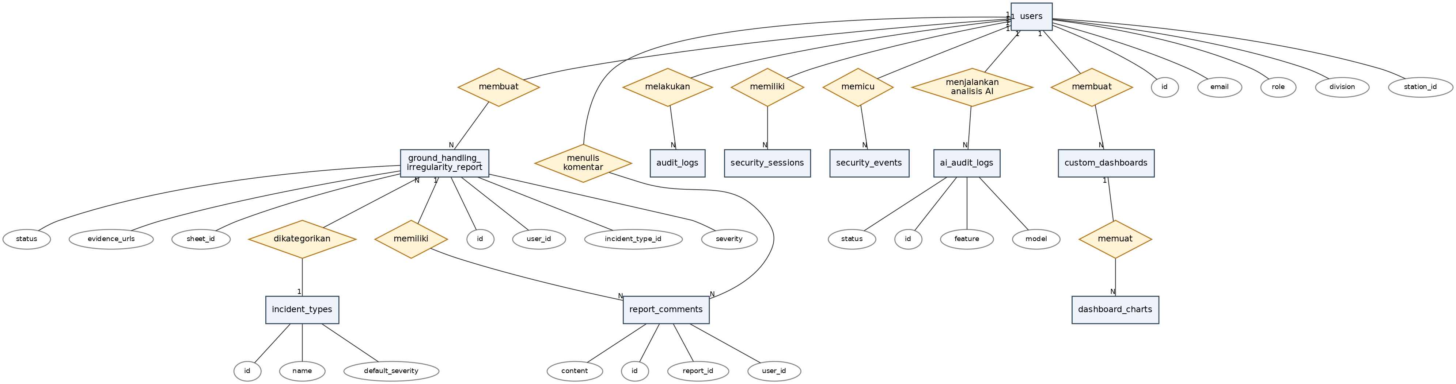
Gambar III. 1. Entity Relationship Diagram Sistem

Gambar III.2 menunjukkan struktur logis basis data yang digunakan sebagai dasar implementasi tabel pada sistem.

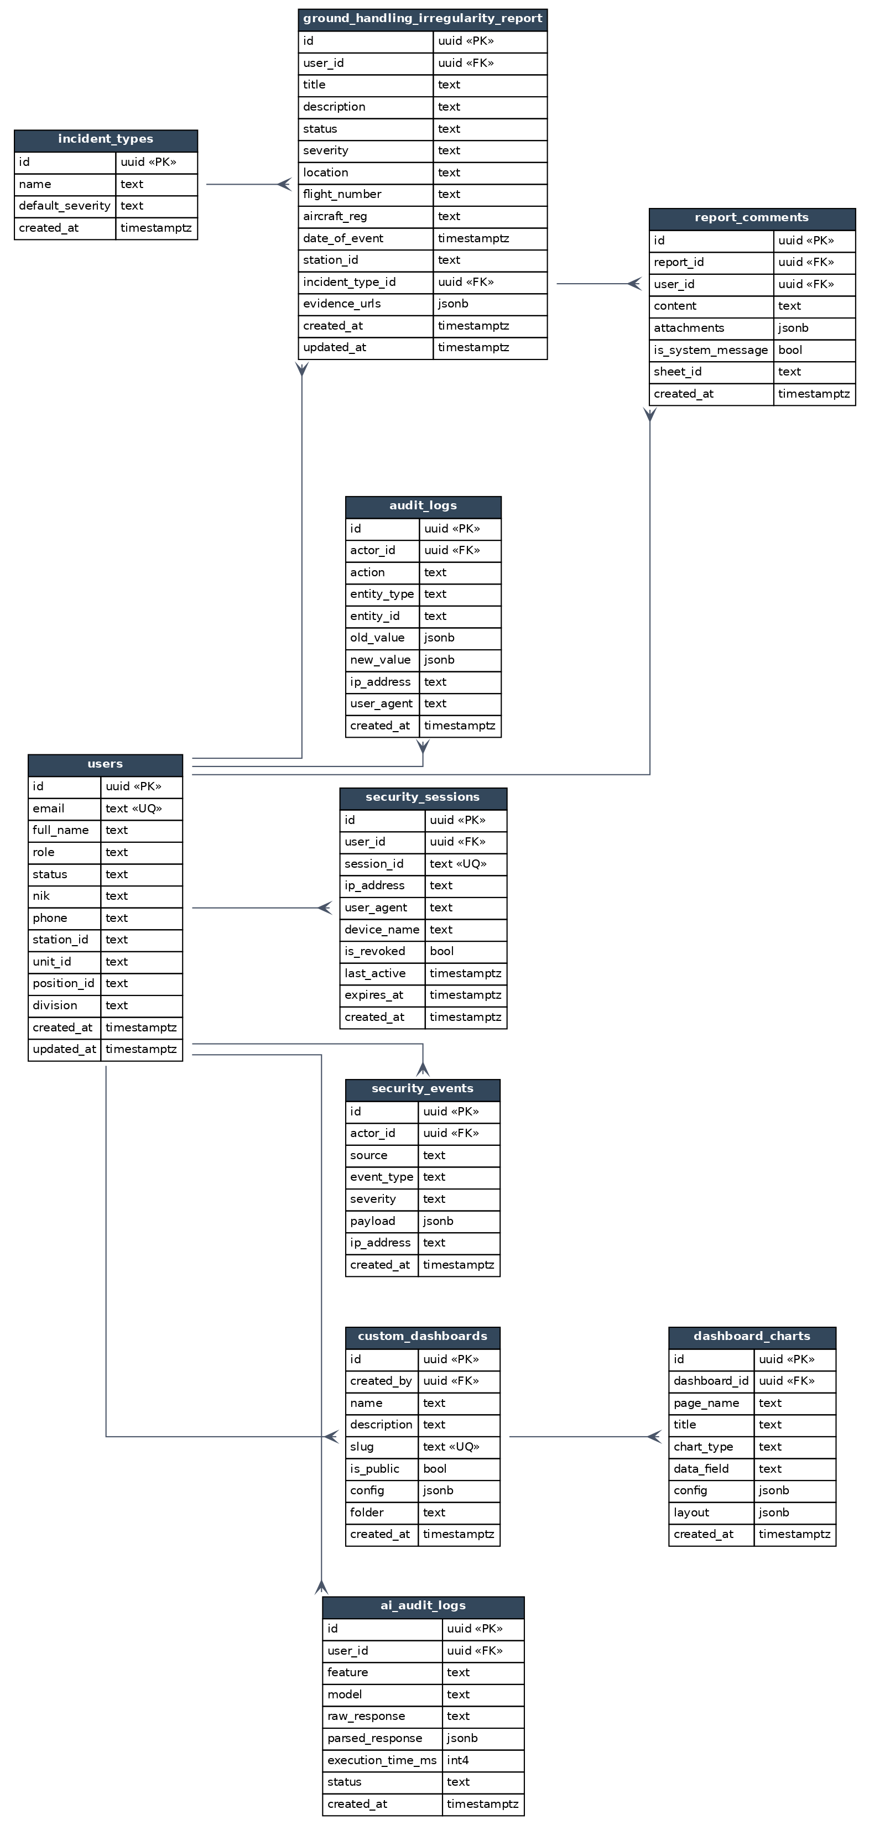
Gambar III. 2. Logical Record Structure Sistem
- Rancangan Arsitektur Sistem
Gambar III.3 menunjukkan arsitektur layanan yang dibangun. Aplikasi Next.js menyediakan PWA, API routes, sesi, RBAC, validasi, dan orkestrasi. Laporan ditulis lebih dahulu ke PostgreSQL pada Supabase sebagai system of record, bukti disimpan di Supabase Storage, dan Google Sheets dipertahankan sebagai mirror operasional. Layanan ML FastAPI menangani klasifikasi, peramalan, dekomposisi musiman, dan risk scoring; Gapura RAG FastAPI menjadi fitur pendukung tanya jawab dokumen.
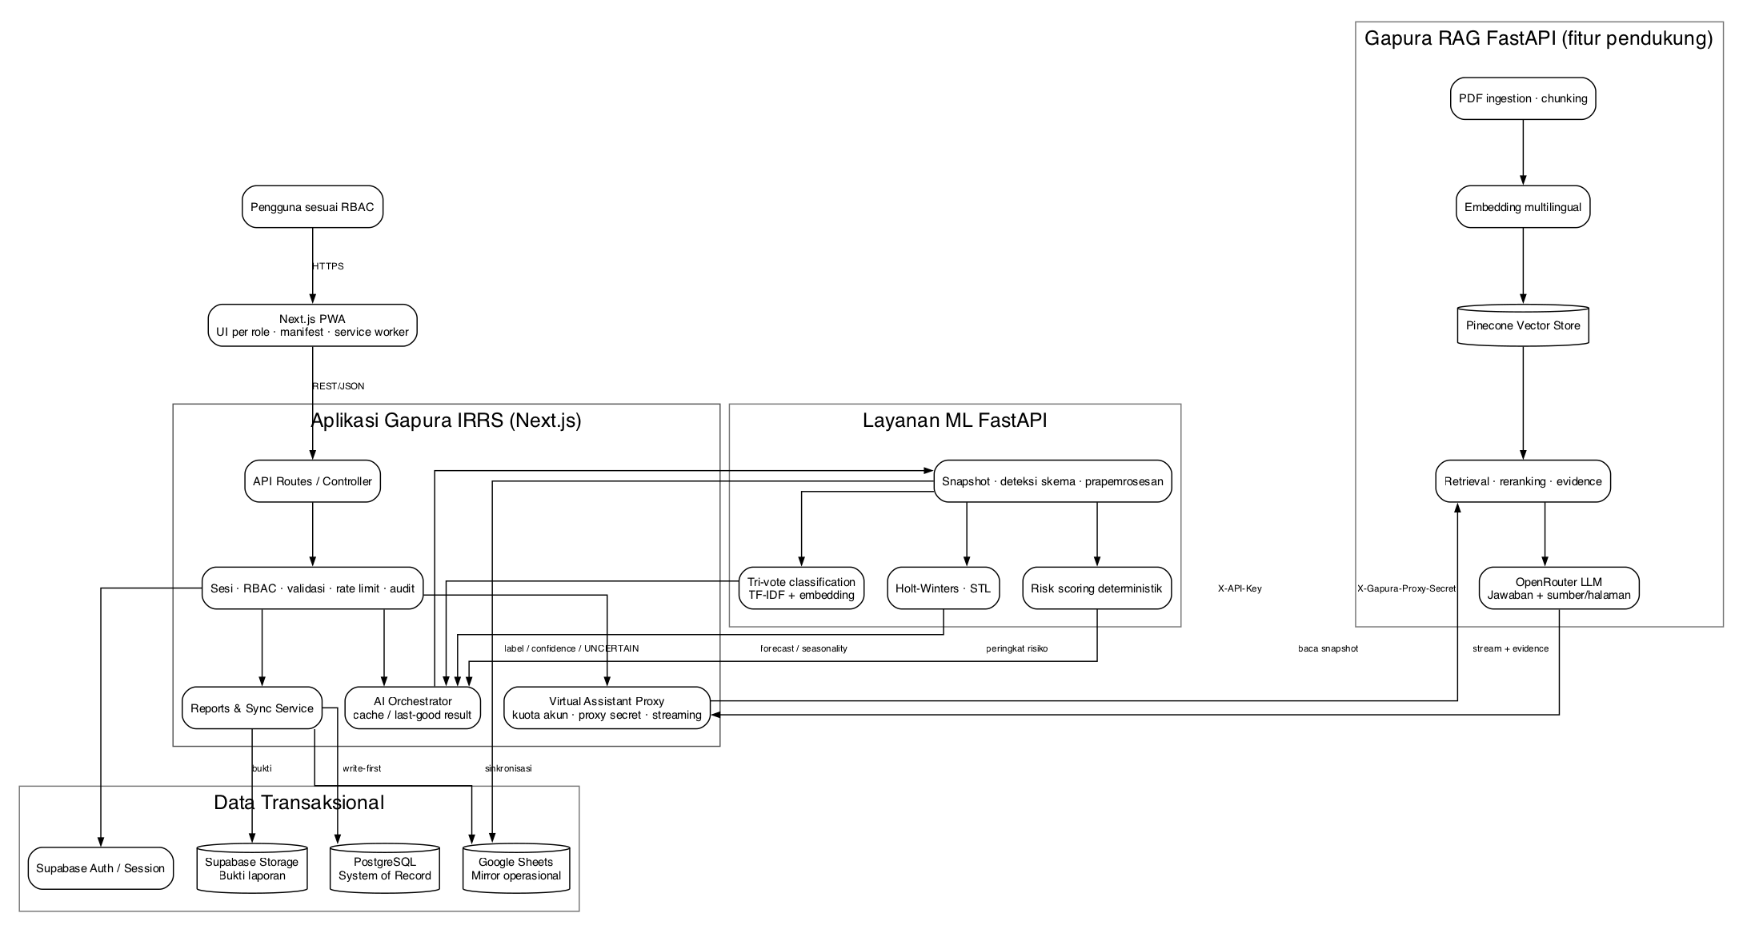
Gambar III. 3. Arsitektur Sistem dan Integrasi Pipeline AI

AI Orchestrator meneruskan permintaan analitik ke layanan ML menggunakan API key serta mengelola cache atau last-good result. Jalur Virtual Assistant berbeda: endpoint Next.js memvalidasi sesi dan kuota harian, lalu meneruskan pertanyaan ke Gapura RAG memakai proxy secret. Gapura RAG melakukan embedding, pencarian pada Pinecone, reranking, dan generasi jawaban melalui OpenRouter, kemudian mengembalikan jawaban beserta evidence sumber dan halaman. Pemisahan ini mencegah fungsi prediktif dan RAG diperlakukan sebagai satu model yang sama.
  - Use Case Diagram
Use case diagram menggambarkan batas sistem, aktor, serta layanan yang dapat diakses. Gambar III.4 mencakup pelaporan, pemantauan, tindak lanjut, analitik prediktif, administrasi, dan asisten virtual RAG. Generalisasi aktor digunakan untuk menunjukkan fungsi bersama pengguna terautentikasi tanpa menghilangkan hak akses khusus tiap peran.
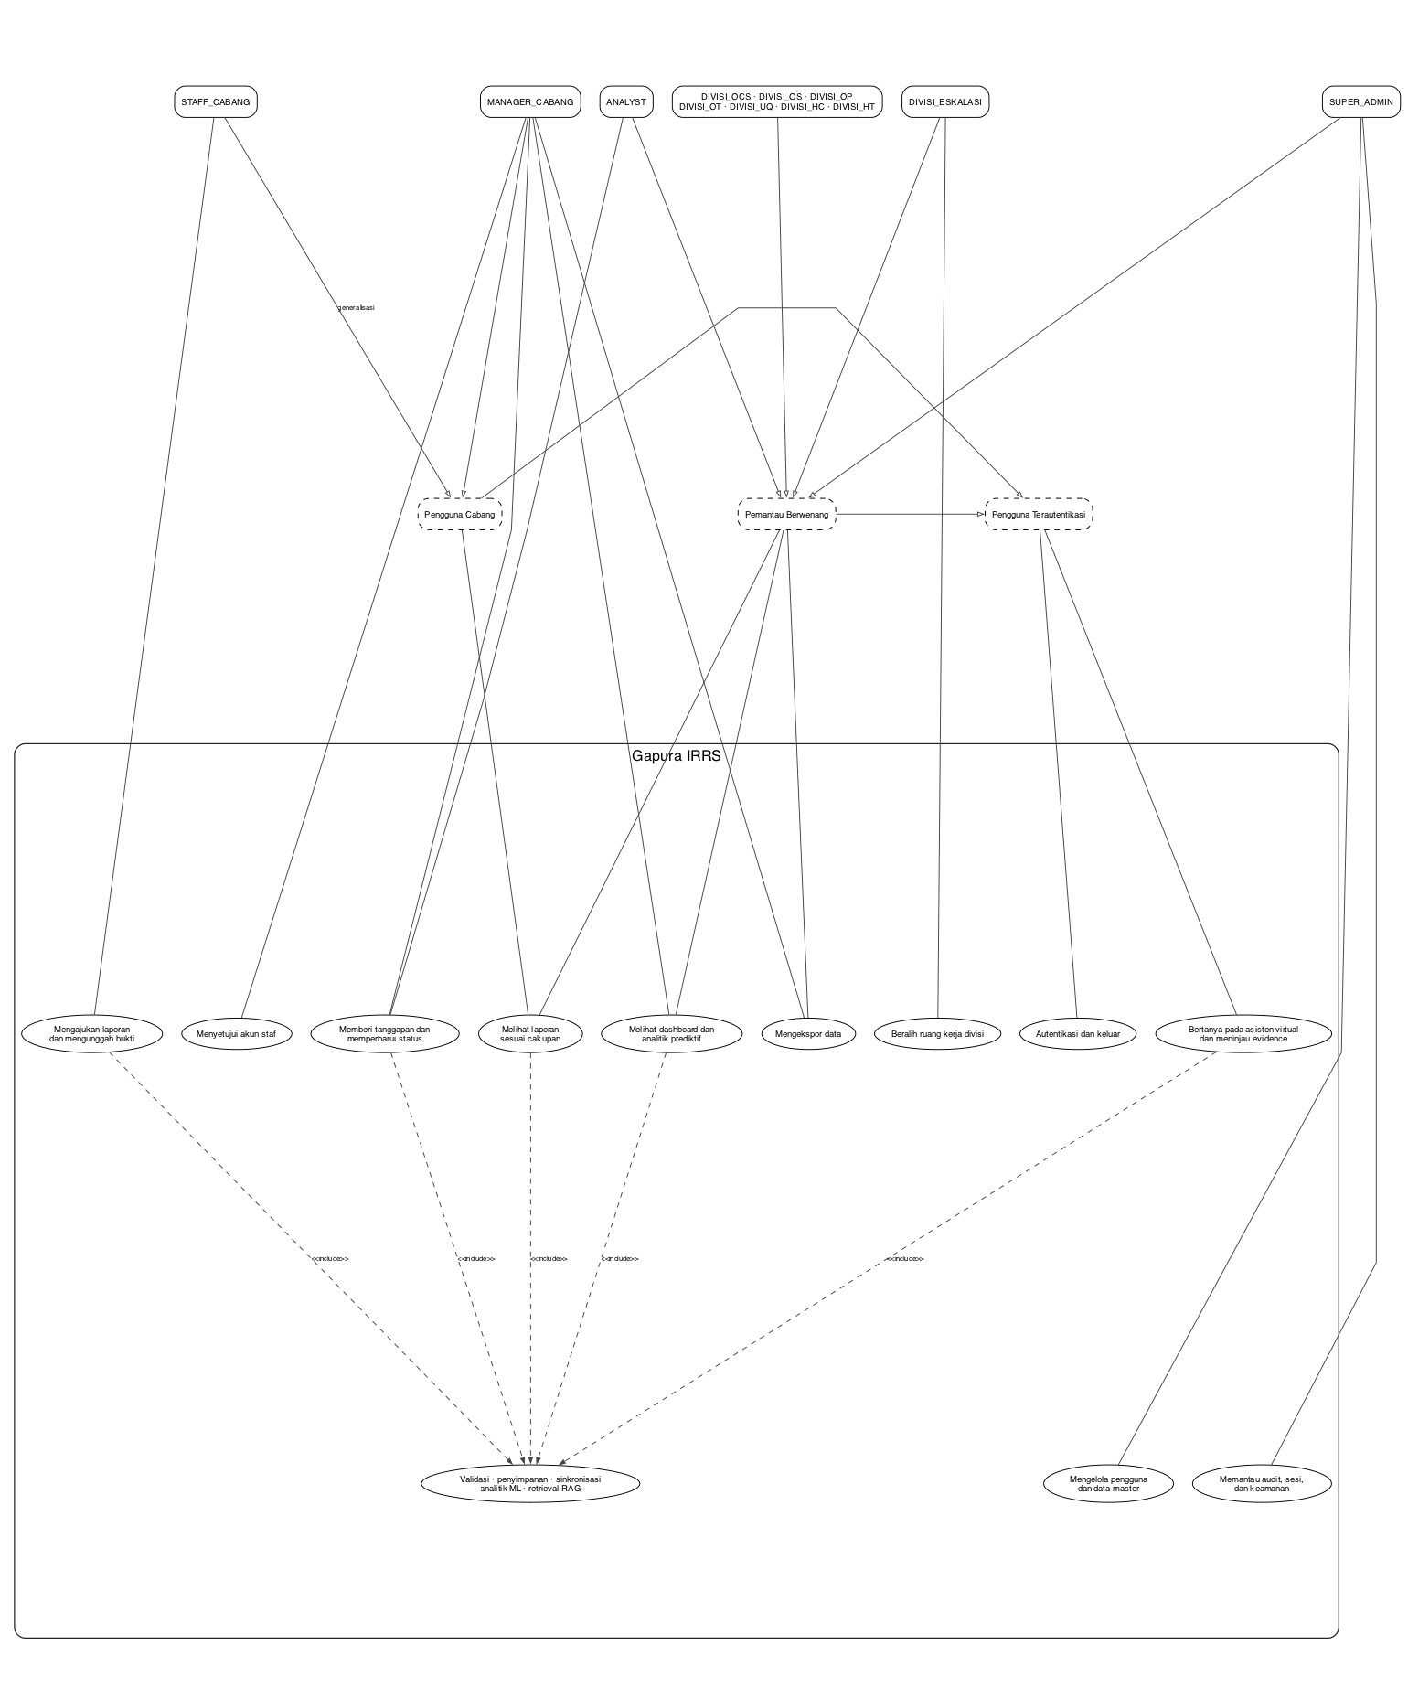
Gambar III. 4. Use Case Diagram Keseluruhan Sistem
Staf cabang mengajukan laporan dan memantau laporan sendiri. Manajer cabang memantau cakupan stasiun serta menyetujui akun staf. Pengguna divisi memantau dan menindaklanjuti laporan sesuai konfigurasi akses. DIVISI_ESKALASI dapat beralih ruang kerja yang diizinkan. ANALYST melakukan analisis dan tindak lanjut lintas data, sedangkan SUPER_ADMIN mengelola pengguna, master data, audit, dan keamanan. Seluruh pengguna terautentikasi dapat memakai asisten virtual dengan kuota dan evidence yang dapat diperiksa.
  - Activity Diagram
Activity diagram digunakan untuk menggambarkan urutan aktivitas pada kebutuhan utama. Gambar III.5 menunjukkan alur login mulai dari pengisian email dan kata sandi sampai sistem mengarahkan pengguna ke halaman sesuai perannya.
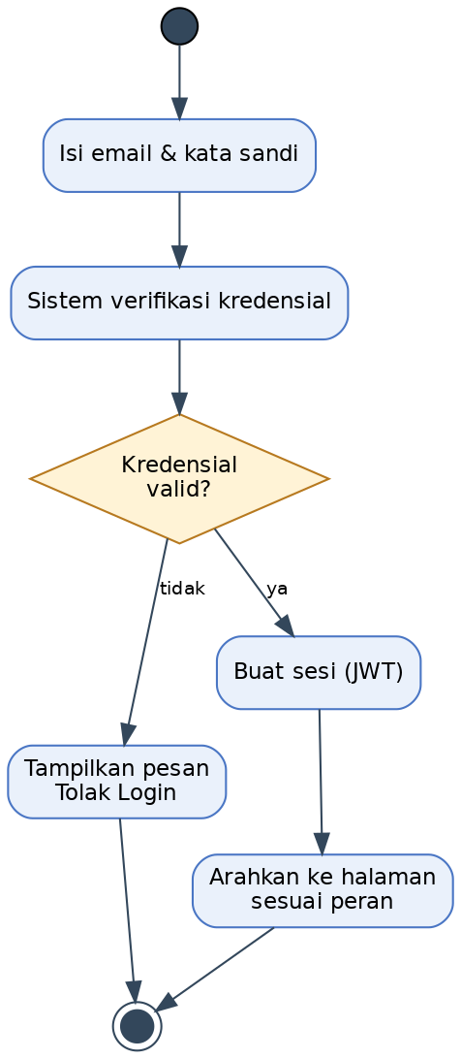
Gambar III. 5. Activity Diagram: Login

Gambar III.6 menunjukkan alur pengajuan laporan. STAFF_CABANG membuka formulir, mengisi data kejadian, memilih bukti, dan mengirim laporan. Setelah itu, sistem memvalidasi isian dan menyimpan data laporan.

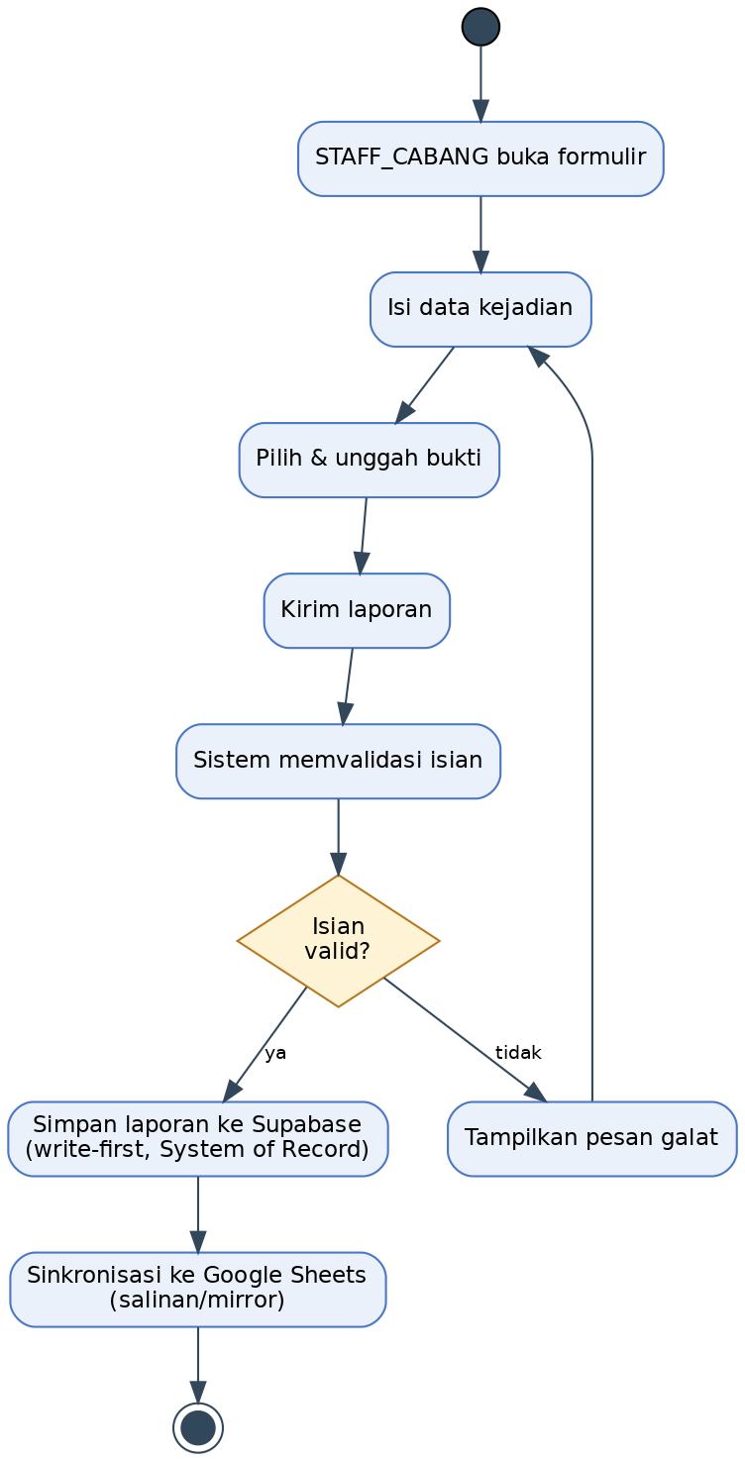
Gambar III. 6. Activity Diagram: Pengajuan Laporan

Gambar III.7 menunjukkan alur persetujuan staf oleh MANAGER_CABANG atau SUPER_ADMIN. Aktor yang berwenang memilih akun yang masih pending; sistem kemudian memeriksa kewenangan dan mengubah status akun menjadi aktif apabila permintaan valid.

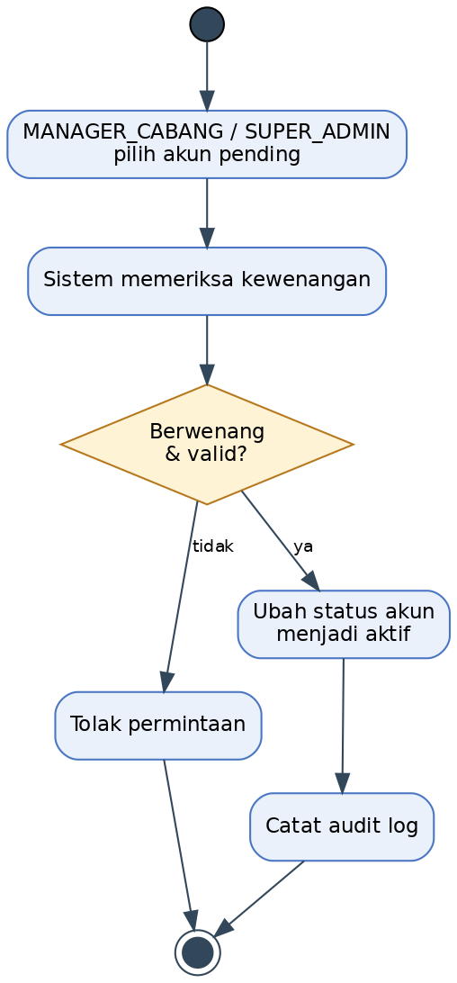
Gambar III. 7. Activity Diagram: Persetujuan Staf

Gambar III.8 menunjukkan alur analisis. Analis memilih data laporan, sistem memeriksa akses, menjalankan proses analitik, lalu menampilkan hasil pada halaman analisis.

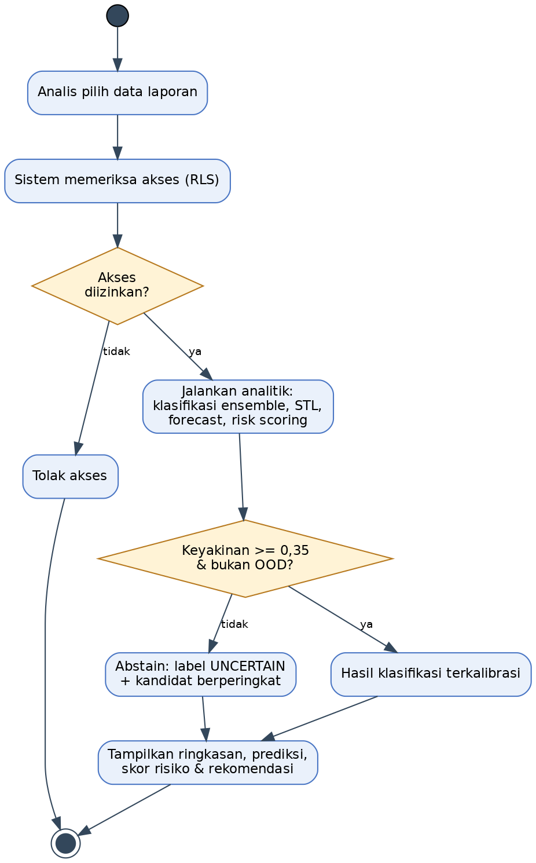
Gambar III. 8. Activity Diagram: Analisis AI

  - Sequence Diagram
Sequence diagram digunakan untuk memperjelas urutan komunikasi antara pengguna, halaman aplikasi, API, dan basis data. Gambar III.9 menunjukkan proses login dari halaman masuk sampai sistem membuat sesi.

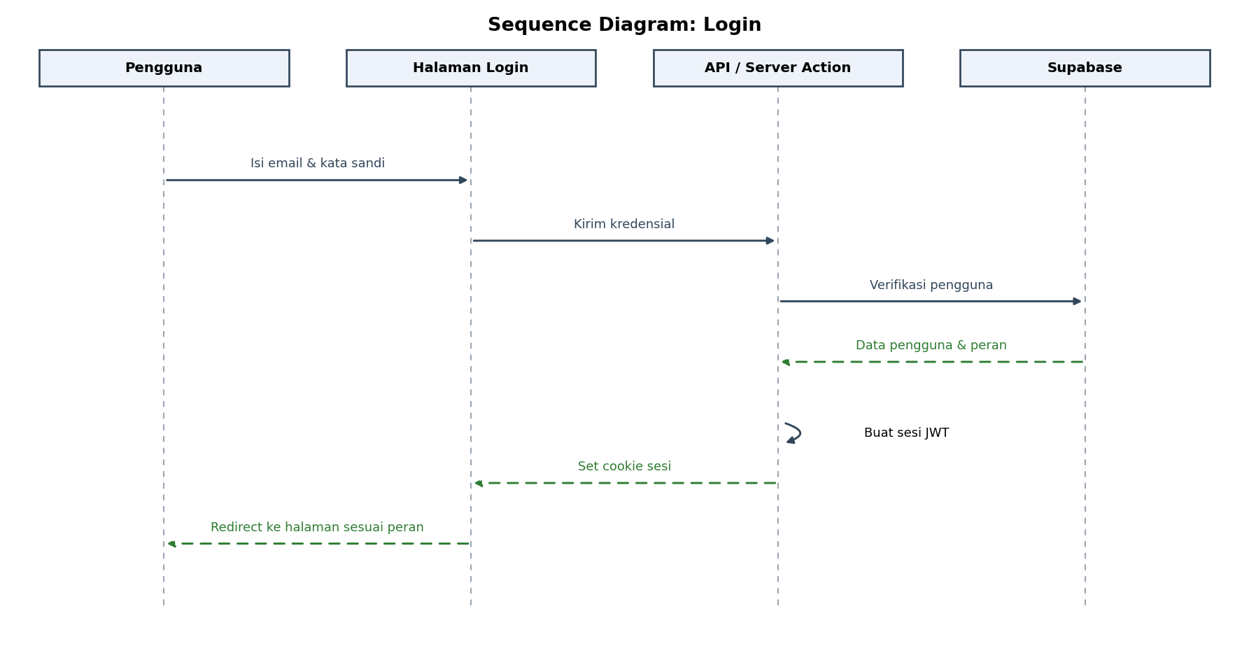
Gambar III. 9. Sequence Diagram: Login

Gambar III.10 menunjukkan proses pengiriman laporan oleh STAFF_CABANG. Data laporan dikirim dari formulir ke API, kemudian sistem menyimpan laporan ke repositori operasional dan menghubungkan bukti dengan data aplikasi.

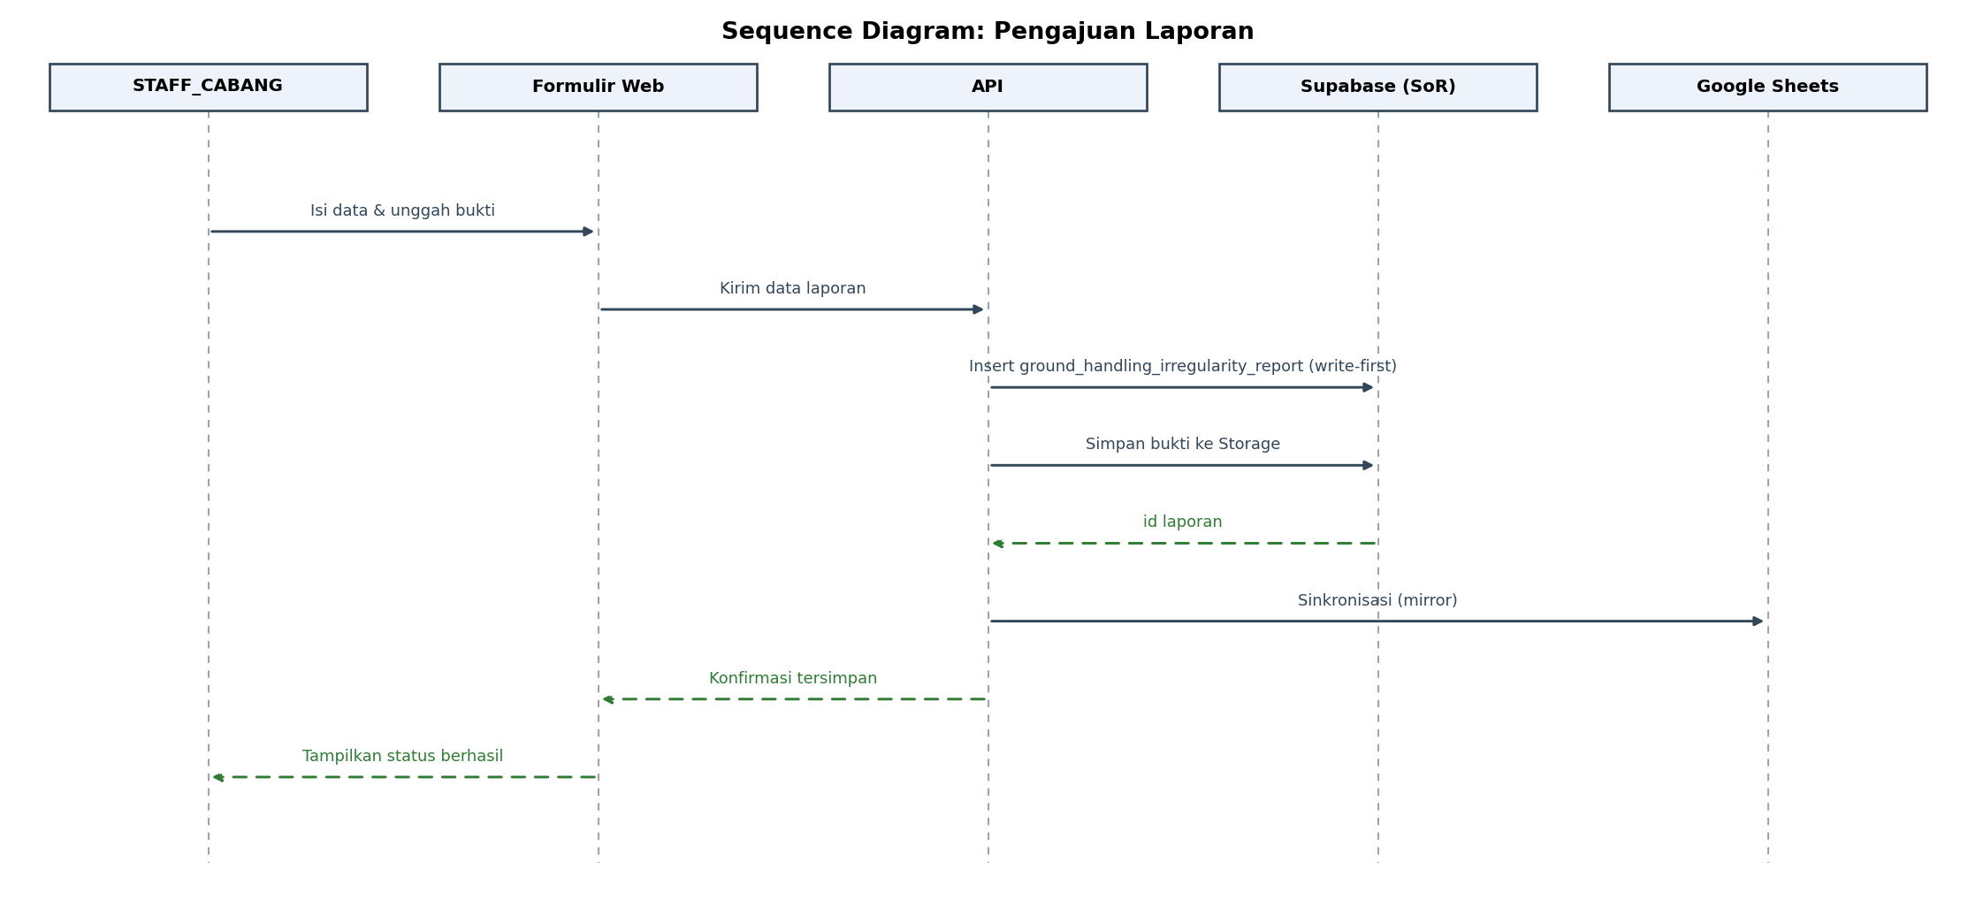
Gambar III. 10. Sequence Diagram: Pengajuan Laporan

Gambar III.11 menunjukkan proses persetujuan akun staf oleh MANAGER_CABANG atau SUPER_ADMIN. Permintaan persetujuan dikirim ke sistem, divalidasi berdasarkan hak akses, lalu status akun diperbarui.

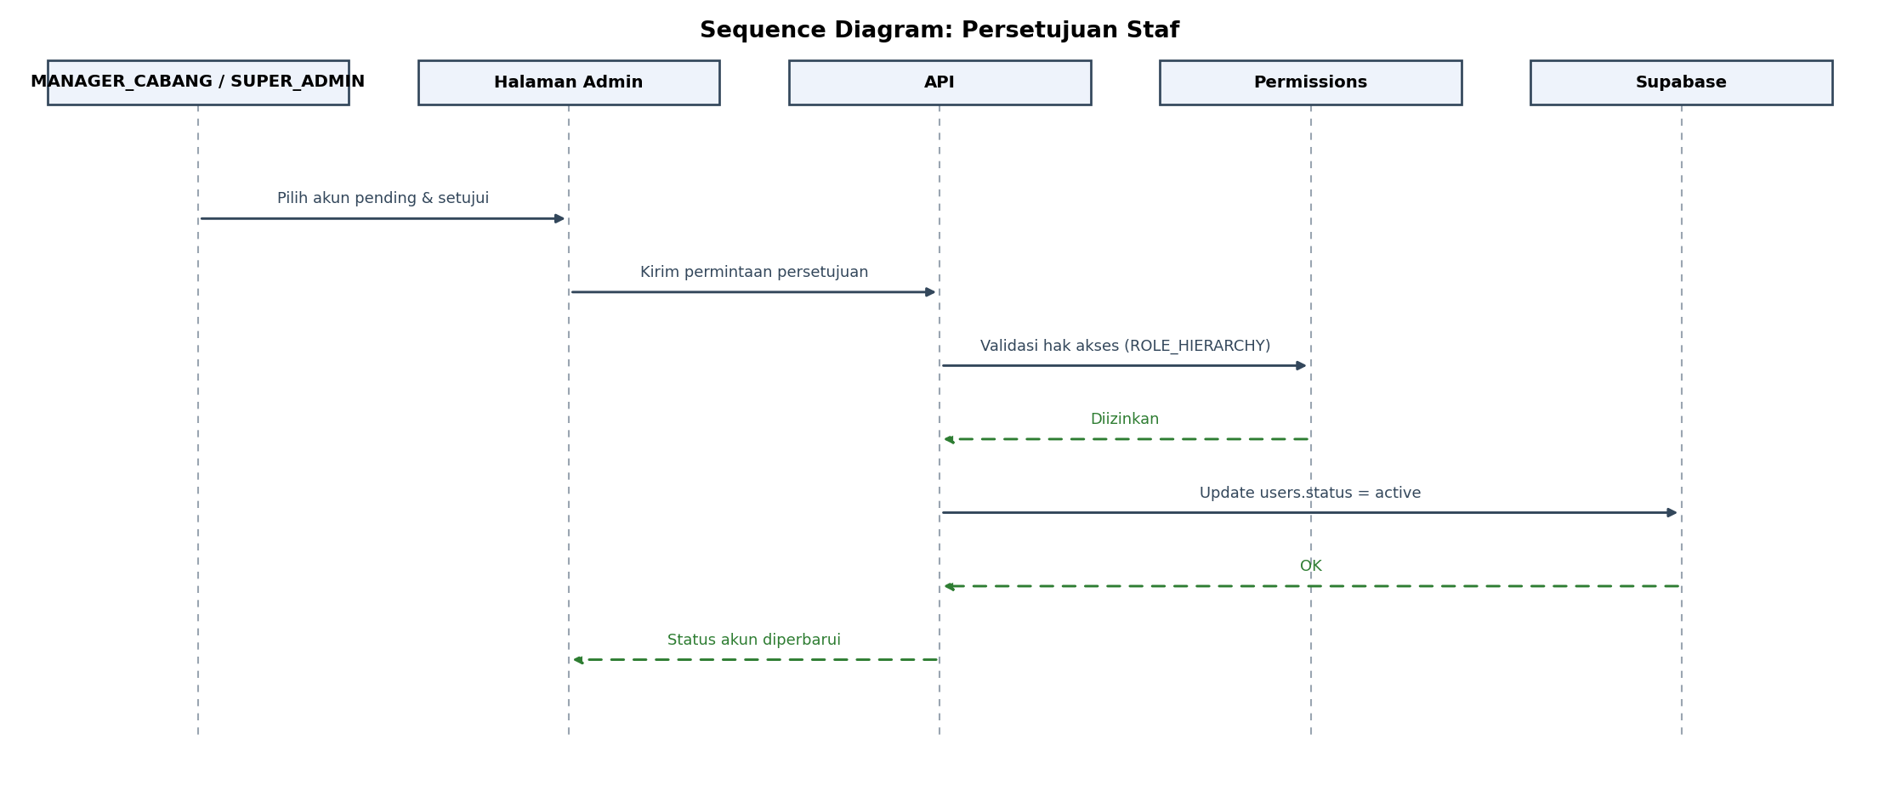
Gambar III. 11. Sequence Diagram: Persetujuan Staf

Gambar III.12 menunjukkan proses analisis. Sistem mengambil data laporan, mengirim permintaan analitik, menerima hasil, lalu menampilkan ringkasan, prediksi, skor risiko, dan rekomendasi pada halaman analisis.

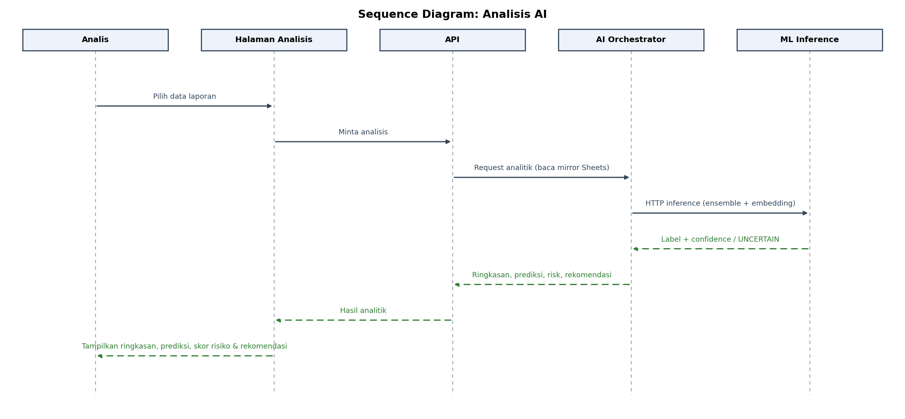
Gambar III. 12. Sequence Diagram: Analisis AI

- Rancangan API Utama
Rancangan API menjadi kontrak komunikasi antara halaman aplikasi, Supabase, Google Sheets, layanan ML, dan layanan RAG. Kontrak mencakup autentikasi, payload, status respons, cakupan akses, serta perilaku ketika layanan eksternal tidak tersedia. Ringkasan API utama ditunjukkan pada Tabel III.3.
Tabel III. 3. Spesifikasi API Utama
No | API | Fungsi | Akses
1 | /api/auth/login | Memvalidasi kredensial dan membuat sesi pengguna. | Semua pengguna
2 | /api/reports/public | Menerima laporan irregularity, memvalidasi data wajib, menyimpan metadata, dan memberi status awal laporan. | STAFF_CABANG
3 | /api/uploads/evidence | Mengunggah bukti laporan dan menghubungkan URL bukti dengan data laporan. | STAFF_CABANG
4 | /api/reports/analytics | Mengambil data laporan yang sudah disiapkan untuk tampilan dashboard dan rekap. | Divisi/analis/admin
5 | /api/ai/analyze | Mengirim data laporan ke layanan analitik untuk memperoleh ringkasan, klasifikasi, risiko, dan rekomendasi. | ANALYST, divisi
6 | /api/ai/analyze-all | Membaca kumpulan data operasional dan menjalankan analisis agregat. | ANALYST, sistem
7 | /api/ai/risk/summary | Menyajikan ringkasan risiko berdasarkan kelompok data laporan. | Analis/divisi
8 | /api/dashboards/query | Menjalankan kueri dashboard sesuai filter dan cakupan data pengguna. | Cabang/divisi/analis
9 | /api/admin/users/approve-staff | Menyetujui akun staf cabang setelah pendaftaran atau perubahan status. | MANAGER_CABANG,  SUPER_ADMIN
10 | /api/security/dashboard-data | Membaca ringkasan keamanan, sesi, dan aktivitas penting untuk audit sistem. | SUPER_ADMIN
11 | /api/virtual-assistant/chat | Memvalidasi sesi dan kuota, meneruskan pertanyaan ke Gapura RAG, dan mengalirkan jawaban beserta evidence. | Semua pengguna terautentikasi

- Spesifikasi File Utama
Spesifikasi file utama menjelaskan struktur penyimpanan data yang paling sering digunakan oleh aplikasi. Tabel ini menjadi penghubung antara rancangan data, tampilan aplikasi, dan potongan kode program.

Tabel III. 4. Spesifikasi File Utama
No | File atau Tabel | Fungsi | Data Utama
1 | Google Sheets laporan | Menyimpan salinan (mirror) operasional laporan yang disinkronkan dari Supabase. | tanggal, maskapai, cabang, kategori, uraian, status.
2 | users | Menyimpan data akun dan peran pengguna. | id, nama, email, peran, status akun.
3 | ground_handling_irregularity_report | Menyimpan seluruh laporan irregularity sebagai system of record (write-first) sebelum disinkronkan ke Google Sheets. | id, tanggal, maskapai, stasiun, area, kategori, uraian, status.
4 | report_comments  report comments | Menyimpan komentar dan tanggapan laporan. | id komentar, id laporan, aktor, isi tanggapan.
5 | security_sessions  security sessions | Menyimpan sesi pengguna saat masuk ke aplikasi. | id sesi, user, perangkat, waktu aktif.
6 | audit_logs | Menyimpan jejak perubahan data penting. | aktor, aksi, entitas, waktu aktivitas.
7 | ai_audit_logs | Menyimpan riwayat pemanggilan layanan analisis. | laporan, model, hasil, status pemrosesan.
8 | Pinecone index | Menyimpan embedding chunk dokumen dan metadata evidence untuk retrieval RAG. | doc_id, chunk_id, source, page, embedding, metadata

Pembuatan Kode Program
Tahap pembuatan kode menerjemahkan kebutuhan aktor menjadi halaman aplikasi, API, validasi, penyimpanan bukti, sinkronisasi Google Sheets, layanan ML, dan asisten virtual RAG. Bagian ini hanya menampilkan komponen yang mewakili alur utama; rincian implementasi diverifikasi terhadap repositori aplikasi, repositori ML, dan repositori Gapura RAG pada commit yang dicatat dalam changelog.

Tabel III. 5. Teknologi Implementasi Sistem
No | Bagian | Teknologi
1 | Tampilan aplikasi | Next.js dan TypeScript.
2 | Data aplikasi dan autentikasi | Supabase dan PostgreSQL.
3 | Penyimpanan bukti | Supabase Storage.
4 | Repositori operasional | Google Sheets API.
5 | Analisis AI | FastAPI dan layanan model analitik.
6 | Validasi data | Zod dan validasi server-side untuk memastikan data laporan memenuhi format yang ditentukan.
7 | Dashboard dan visualisasi | Komponen React, Recharts, dan SWR untuk menampilkan rekap, grafik, filter, serta data analitik.
8 | Keamanan aplikasi | JWT, pembatasan akses berbasis peran, rate limiting, sanitasi input, dan pencatatan audit.
9 | Virtual Assistant RAG | FastAPI, embedding multilingual, Pinecone, retrieval/reranking, dan OpenRouter.

Implementasi dibagi menjadi modul autentikasi, pelaporan, dashboard, analitik ML, dan Virtual Assistant RAG. Modul RAG pada aplikasi utama menangani validasi sesi, kuota akun, proxy secret, dan streaming respons, sedangkan layanan Gapura RAG menangani ingestion dokumen, embedding, vector search, retrieval, reranking, dan generation. Pembagian tanggung jawab ini menjaga fungsi transaksi tidak bergantung langsung pada proses analitik berat.
Modul analitik pada layanan FastAPI membedakan model yang digunakan untuk tiap fitur. Estimasi volume laporan mingguan diimplementasikan dengan Holt-Winters Exponential Smoothing melalui pustaka statsmodels dengan periode musiman tujuh hari, sementara pemisahan komponen musiman diproses menggunakan pendekatan Seasonal-Trend decomposition using LOESS (STL). Klasifikasi category, subcategory, dan root cause dibangun sebagai ensemble tri-vote yang memadukan tiga kanal prediksi. Kanal pertama berupa soft-voting dari tiga pengklasifikasi di atas representasi TF-IDF gabungan tingkat kata dan karakter, yaitu Logistic Regression terkalibrasi, Linear SVC terkalibrasi, dan Complement Naïve Bayes. Kanal kedua dan ketiga bekerja pada representasi multilingual sentence-transformer embedding, masing-masing berupa Logistic Regression terkalibrasi dan k-Nearest Neighbors berbobot jarak (k = 5). Seluruh pengklasifikasi memakai class_weight balanced, keyakinan akhir dikalibrasi ulang secara Platt terhadap prediksi luar-lipatan, dan model melakukan abstain dengan label UNCERTAIN beserta kandidat berperingkat ketika keyakinan berada di bawah ambang 0,35 atau ketika kemiripan tetangga terdekat berada di bawah ambang deteksi out-of-distribution (OOD). Perhitungan skor risiko memakai formula terbobot R = 0,40 × volume + 0,35 × open rate + 0,25 × recency rate yang diaplikasikan pada agregasi per maskapai, cabang, maupun area. Rincian model beserta status ketersediaan dan mekanisme abstain ditampilkan pada Tabel III.5. Evaluasi awal pada 1.146 rekaman terkumpul per tanggal audit runtime 11 Juli 2026 menggunakan stratified k-fold cross-validation (stratified 5-fold) untuk model klasifikasi dan validasi rolling-origin sebanyak 8 lipatan dengan horizon tujuh hari untuk model peramalan. Rekapitulasi metrik disajikan pada Tabel III.6. Angka-angka tersebut dipergunakan sebagai baseline awal, sedangkan evaluasi metrik akurasi yang lebih lengkap menjadi agenda pengembangan lanjutan yang disebutkan pada BAB IV.
Layanan Gapura RAG dipisahkan dari model analitik prediktif. Dokumen PDF diproses menjadi chunk, diubah menjadi embedding multilingual, dan disimpan pada Pinecone. Pertanyaan pengguna diproses melalui retrieval, penyebaran kandidat lintas sumber, reranking, serta generation melalui OpenRouter. Endpoint aplikasi utama memerlukan sesi aktif, menerapkan kuota harian, dan meneruskan proxy secret; layanan mengembalikan evidence sumber dan halaman agar jawaban dapat diperiksa.
Tabel III. 6. Hasil Evaluasi Awal Model Analitik
Fitur | Model | Sampel | Kelas | Metrik Utama | Nilai
Klasifikasi kategori | Ensemble tri-vote + embedding | 807 | 4 | CV Accuracy / F1-w | 0,6803 / 0,6602
Klasifikasi subkategori | Ensemble tri-vote + embedding | 761 | 18 | CV Accuracy / F1-w | 0,5729 / 0,5262
Klasifikasi root cause | Ensemble tri-vote + embedding | 525 | 14 | CV Accuracy / F1-w | 0,4381 / 0,4054
Peramalan volume | Holt-Winters | 1.146 | – | MAE / RMSE | 0,974 / 1,2242
Skor risiko | Rumus terbobot | 1.146 | 3 dimensi | Status keluaran | Aktif
Sumber: audit runtime layanan analitik pada 11 Juli 2026; nilai CV diperoleh melalui stratified k-fold cross-validation (5 lipatan stratified untuk seluruh model klasifikasi) sedangkan MAE dan RMSE dihitung melalui validasi rolling-origin sebanyak 8 lipatan dengan horizon tujuh hari.
- Contoh Tampilan Halaman Staf Cabang

Gambar III.13 menunjukkan contoh halaman STAFF_CABANG untuk mengisi laporan. Halaman ini mengimplementasikan kebutuhan staf cabang, yaitu mengisi laporan atau komentar, mengisi data kejadian, mengunggah bukti, dan mengirim laporan.

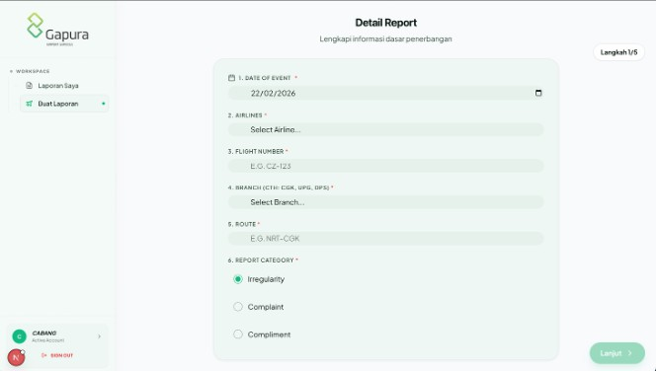
Gambar III. 13. Tampilan Halaman Staf Cabang: Formulir Pelaporan

- Contoh Tampilan Halaman Pemantauan

Gambar III.14 menunjukkan contoh halaman pemantauan untuk manajer cabang, divisi operasional, analis, atau super admin. Halaman ini menampilkan ringkasan data, grafik, status laporan, dan informasi yang membantu pengguna berwenang dalam menentukan tindak lanjut.
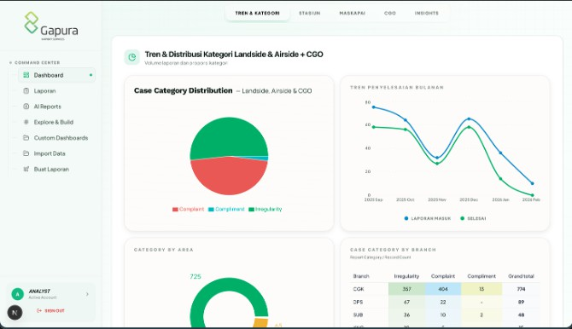
Gambar III. 14. Tampilan Halaman Pemantauan: Dashboard Utama

- Contoh Tampilan Halaman Analisis

Gambar III.15 menunjukkan halaman analisis. Halaman ini digunakan untuk membaca hasil analitik berupa ringkasan, klasifikasi, prediksi volume laporan, pola musiman, skor risiko, kasus serupa, dan rekomendasi tindakan.
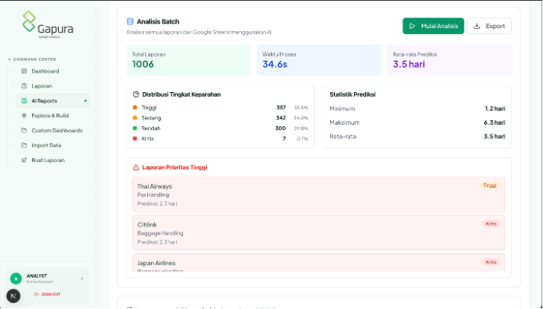
Gambar III. 15. Tampilan Halaman Analisis AI

- Contoh Potongan Kode Program Halaman Staf Cabang

Kode Program berikut menunjukkan contoh pengiriman laporan dari halaman staf cabang ke API laporan. Data yang sudah diisi pada formulir dikirim sebagai payload. Pada sisi server, data tetap divalidasi agar laporan yang tersimpan memiliki informasi minimal yang diperlukan.

const res = await fetch(’/api/reports/public’, { method: ’POST’,
headers: { ’Content-Type’: ’application/json’ },

body: JSON.stringify(payload),

});

- Contoh Potongan Kode Program Penyimpanan Laporan

Kode Program berikut menunjukkan contoh pemetaan data laporan pada sisi server. Sistem memberi status awal, menyimpan identitas pengguna, dan menyertakan bukti yang diunggah.

const reportData = { reporter_email: email,
reporter_name: payload.reporter_name || email, title,
description, status: ’OPEN’,
evidence_urls: Array.isArray(evidence_urls)

? evidence_urls

: [],

};

const newReport = await reportsService

.createReport(reportData);

- Contoh Potongan Kode Program Persetujuan Staf
Kode Program berikut menunjukkan contoh proses persetujuan staf oleh pengguna berwenang. MANAGER_CABANG atau SUPER_ADMIN mengirim userId ke API, kemudian sistem memvalidasi kewenangan sebelum mengubah status akun.
const res = await fetch( ’/api/admin/users/approve-staff’,
{

method: ’POST’,

headers: { ’Content-Type’: ’application/json’ }, body: JSON.stringify({ userId }),
}

);

- Contoh Potongan Kode Program Analisis Sistem

Kode Program berikut menunjukkan contoh pemanggilan fungsi analisis. Data laporan dikirim ke layanan analitik, kemudian hasilnya ditampilkan pada halaman analisis.
const result = await fetch(’/api/ai/analyze’, { method: ’POST’,
headers: { ’Content-Type’: ’application/json’ }, body: JSON.stringify({ data: reports }),
});

Pengujian
Pengujian fungsional menggunakan pendekatan black box untuk memeriksa autentikasi, pelaporan, unggah bukti, pembaruan status, persetujuan akun, dashboard, sinkronisasi, layanan analitik, pembatasan akses, audit, dan Virtual Assistant. Selain audit runtime aplikasi dan ML, suite Gapura RAG dijalankan pada commit 7f1549b7d1b0ad59c9405ba35ca0ab443e4f0ba3 dan menghasilkan 44 pengujian lulus dari 44 pengujian pada 12 Juli 2026.
Basis data uji analitik bersumber dari ground_handling_irregularity_report pada Supabase dan mirror Google Sheets, dengan 1.146 rekaman aktif pada audit runtime 11 Juli 2026. Audit aplikasi menggunakan runtime Node.js dan Chromium, sedangkan layanan ML menggunakan runtime Python dan curl. Verifikasi RAG dilakukan terpisah melalui pytest pada lingkungan lokal; cakupannya meliputi API, ingestion, chunking, embedding, vector store, retrieval, multi-source, query pipeline, generator ter-grounding, dan pemrosesan PDF.
Tabel III. 7. Skenario Pengujian Black Box
No | Skenario | Hasil yang Diharapkan | Hasil
1 | Pengguna melakukan login dengan kredensial valid | Sistem menerima kredensial dan menampilkan halaman sesuai peran. | Berhasil
2 | Pengguna melakukan login dengan kredensial tidak valid | Sistem menolak akses dan menampilkan pesan kesalahan. | Berhasil
3 | STAFF_CABANG  mengisi laporan atau komentar | Sistem memvalidasi isian wajib dan menyimpan data laporan yang dikirim staf cabang. | Berhasil
4 | STAFF_CABANG  mengunggah bukti | Sistem menyimpan bukti dan menghubungkannya dengan laporan. | Berhasil
5 | MANAGER_CABANG  membuka laporan cabang | Sistem menampilkan laporan yang berada dalam cakupan cabangnya. | Berhasil
6 | DIVISI_OS atau DIVISI_OP memberi tanggapan atau status | Sistem memperbarui status atau informasi tindak lanjut laporan sesuai hak akses. | Berhasil
7 | MANAGER_CABANG  atau SUPER_ADMIN  menyetujui akun staf | Sistem mengubah status akun dari  pending menjadi aktif. | Berhasil
8 | ANALYST membuka dashboard | Sistem menampilkan rekap data, grafik laporan, dan filter sesuai cakupan akses. | Berhasil
9 | Sistem membaca atau menyinkronkan data operasional | Data laporan dapat dibaca dari repositori dan tersedia untuk dashboard. | Berhasil
10 | Sistem menganalisis laporan | Sistem menampilkan ringkasan, klasifikasi, prediksi, skor risiko, kasus serupa, dan rekomendasi tindakan. | Berhasil
11 | Layanan analitik tidak tersedia penuh | Sistem tetap menampilkan hasil terakhir atau respons fallback yang terkontrol. | Berhasil
12 | SUPER_ADMIN mem-  buka data audit dan sesi | Sistem menampilkan jejak aktivitas serta informasi sesi sesuai hak akses admin tertinggi. | Berhasil
13 | Pengguna tanpa hak akses membuka halaman terbatas | Sistem menolak akses dan tidak menampilkan data di luar kewenangannya. | Berhasil
14 | Pengguna keluar dari aplikasi | Sesi berakhir dan sistem kembali ke halaman login. | Berhasil
15 | Pengguna terautentikasi bertanya melalui Virtual Assistant | Sistem memvalidasi kuota, mengambil evidence, dan menampilkan jawaban beserta sumber/halaman atau respons kegagalan terkendali. | Berhasil pada suite unit Gapura RAG (44/44 lulus, 12 Juli 2026)

Hasil pengujian menunjukkan fungsi utama aplikasi berjalan sesuai kebutuhan yang diaudit. Setiap peran memperoleh akses sesuai cakupan, sementara transaksi, bukti, status, dashboard, analitik, dan administrasi dapat dipanggil melalui jalur masing-masing. Suite RAG lulus seluruh 44 pengujian unit, tetapi hasil tersebut membuktikan perilaku kode pada skenario uji—bukan akurasi substantif semua jawaban terhadap dokumen operasional.
Untuk melengkapi rangkaian skenario positif pada Tabel III.7, penelitian ini juga menjalankan serangkaian skenario negatif. Rangkaian tambahan tersebut mencakup: (a) upaya autentikasi memakai surel yang belum terdaftar pada basis pengguna, (b) pengiriman laporan tanpa melengkapi ruas wajib seperti tanggal kejadian maupun uraian, (c) pengunggahan berkas bukti dengan ukuran yang melampaui ambang pada kebutuhan non-fungsional, (d) permintaan pembacaan data cabang lain oleh MANAGER_CABANG di luar cakupan kewenangannya, serta (e) pemanggilan endpoint analitik ketika layanan FastAPI dinonaktifkan sementara. Dari kelima uji tersebut, aplikasi menolak seluruh permintaan yang tidak sah dengan mengembalikan pesan kesalahan yang sesuai, sedangkan permintaan analitik pada kondisi layanan utama padam mengaktifkan jalur cadangan berupa keluaran perhitungan terakhir yang tersimpan atau kode status 503 yang terkendali. Perkakas yang digunakan meliputi peramban Chromium mutakhir, utilitas curl versi 8, dan pengamatan tanggapan pada konsol pengembang.

Pendukung atau Pemeliharaan
Tahap pendukung atau pemeliharaan dilakukan setelah aplikasi diuji. Pemeliharaan bertujuan menjaga sistem tetap dapat digunakan, memperbaiki kesalahan yang ditemukan setelah implementasi, serta menyesuaikan aplikasi jika terdapat kebutuhan operasional baru. Karena sistem menggunakan beberapa layanan terintegrasi, pemeliharaan tidak hanya mencakup tampilan aplikasi, tetapi juga data laporan, akun pengguna, integrasi Google Sheets, penyimpanan bukti, keamanan, dan layanan analitik.
Tabel III. 8. Rencana Pendukung dan Pemeliharaan
No | Bagian | Pemeliharaan
1 | Data laporan | Memeriksa penyimpanan data, memastikan laporan dapat dibaca kembali, dan menjaga konsistensi metadata laporan.
2 | Akun pengguna dan hak akses | Memperbarui status akun, peran, sesi, dan akses pengguna jika terjadi perubahan struktur kerja atau kewenangan.
3 | Integrasi Google Sheets | Memantau koneksi API, struktur kolom, dan proses pembacaan data agar dashboard tetap menggunakan data operasional yang benar.
4 | Penyimpanan bukti | Memastikan file bukti dapat diunggah, URL bukti dapat dibaca kembali, dan akses bukti tetap mengikuti hak akses laporan.
5 | Tampilan aplikasi | Menyesuaikan halaman staf cabang, manajer cabang, divisi operasional, analis, dan super admin jika ada kebutuhan baru tanpa mengubah fungsi inti yang sudah berjalan.
6 | Layanan analisis | Memantau hasil analisis sistem, status layanan AI, cache, dan fallback agar fitur analitik tetap dapat digunakan oleh divisi operasional dan analis.
7 | Keamanan dan audit | Meninjau log aktivitas, pembatasan akses, validasi input, dan konfigurasi rahasia agar kesalahan akses dapat dicegah atau ditelusuri.

Dengan tahapan tersebut, alur pengembangan sistem dapat ditelusuri mulai dari analisis kebutuhan perangkat lunak sampai pemeliharaan. Kebutuhan aktor menjadi dasar desain UML, desain basis data, rancangan API, implementasi tampilan aplikasi, potongan kode program, dan pengujian sistem. Susunan ini menjaga agar pembahasan BAB III sesuai dengan outline implementasi sistem informasi, yaitu menjelaskan metode pengembangan perangkat lunak dan penerapan setiap tahapnya pada sistem yang dibangun.

BAB IV
PENUTUP

Kesimpulan
Berdasarkan hasil implementasi dan pengujian, penelitian ini menghasilkan sistem pelaporan irregularity ground handling terintegrasi yang mendukung pencatatan, pengelolaan, dan analisis laporan operasional. Kesimpulan yang diperoleh adalah sebagai berikut:
    - Sistem pelaporan terintegrasi berhasil dirancang dengan arsitektur mikrolayanan dengan Supabase sebagai system of record dan Google Sheets sebagai salinan (mirror) operasional. Pendekatan ini menjawab masalah fragmentasi data karena proses pencatatan dan pembacaan laporan diarahkan pada satu repositori kerja yang sama.
    - Penulisan laporan diarahkan ke basis data terpusat sehingga mengurangi ketergantungan pada proses salin ulang manual dari Excel ke Google Sheets. Data laporan ditulis lebih dahulu ke Supabase sebagai system of record dan disinkronkan ke Google Sheets, sehingga pembaruan informasi operasional dapat dilakukan lebih cepat dan konsisten.
    - Sistem menyediakan analitik awal berupa forecasting, seasonality, klasifikasi, identifikasi root cause, dan risk scoring. Sistem juga mengintegrasikan Virtual Assistant RAG sebagai fitur pendukung tanya jawab dokumen dengan evidence sumber dan halaman. Keluaran ML dan RAG harus diperiksa pengguna berwenang dan tidak diperlakukan sebagai keputusan otomatis.
    - Pengujian fungsional menunjukkan bahwa skenario inti, seperti autentikasi, pencatatan laporan, unggah bukti, pemberian tanggapan, persetujuan akun staf, akses dashboard, dan pemanggilan analisa, dapat berjalan sesuai rancangan. Hasil tersebut menunjukkan bahwa sistem dapat mendukung alur kerja pelaporan yang digunakan secara operasional, meskipun beberapa komponen masih memerlukan penyempurnaan dari sisi stabilitas, akurasi analitik, dan pengujian pada beban penggunaan yang lebih luas.
    - Pengujian dilakukan pada lingkungan lokal dan kontainer uji. Sebagian layanan klasifikasi masih dapat menghasilkan UNCERTAIN ketika keyakinan rendah. Meskipun 44 pengujian unit RAG lulus, evaluasi relevansi retrieval, ketepatan evidence, faithfulness jawaban, keamanan dokumen, dan validasi oleh pengguna operasional belum dilakukan secara menyeluruh. Karena itu, hasil penelitian menunjukkan kelayakan fungsi purwarupa, bukan kesiapan produksi atau akurasi analitik yang final.

Saran-saran
Berdasarkan hasil implementasi, terdapat beberapa saran yang dapat digunakan untuk mendukung keberhasilan penerapan dan pengembangan sistem selanjutnya.

Saran Operasional
  - Perusahaan perlu menetapkan standar pengisian data laporan, termasuk struktur kolom, format tanggal, kategori kejadian, dan penulisan deskripsi, agar data yang masuk tetap konsisten dan mudah dianalisis.
  - Sistem perlu terus dievaluasi berdasarkan penggunaan operasional. Umpan balik dari petugas, analis, manajer cabang, dan divisi pusat penting untuk memastikan alur sistem tetap sesuai dengan kebutuhan lapangan.

Saran Pengembangan Sistem
  - Layanan ML perlu disempurnakan melalui perbaikan data, analisis kesalahan, evaluasi per kelas, dan validasi analis. Layanan RAG perlu dievaluasi dengan kumpulan pertanyaan dan evidence acuan untuk mengukur relevansi retrieval, ketepatan sitasi, faithfulness, kegagalan tanpa bukti, latensi, dan keamanan akses dokumen.
  - Pengujian sistem perlu diperluas dengan uji beban (load testing), uji keamanan (penetration testing), dan uji ketersediaan layanan agar kesiapan sistem pada lingkungan produksi dapat dinilai secara lebih lengkap.
  - Integrasi notifikasi dan pemantauan layanan dapat ditambahkan untuk membantu pengguna mengetahui status laporan, status tindak lanjut, dan kondisi layanan analitik secara lebih cepat.

Saran Penelitian Lanjutan
  - Penelitian berikutnya dapat menggunakan jumlah data yang lebih besar dan lebih beragam sebelum kemampuan klasifikasi, peramalan, dan risk scoring dinilai sebagai komponen analitik yang akurat. Data yang digunakan sebaiknya mencakup variasi cabang, maskapai, kategori kejadian, dan periode waktu agar pola yang dipelajari model tidak terlalu sempit.
  - Penelitian berikutnya perlu membandingkan algoritma dan melaporkan precision, recall, F1-score, MAE, serta RMSE sesuai tugas. Evaluasi RAG perlu memisahkan kualitas retrieval dari kualitas generation melalui metrik dan penilaian manusia atas konteks, evidence, faithfulness, dan kegunaan jawaban. Dengan demikian, klaim kualitas hanya dibuat berdasarkan hasil yang terukur.

DAFTAR PUSTAKA
Abgaz, Y., McCarren, A., Elger, P., Solan, D., Lapuz, N., Bivol, M., Jackson, G., Yilmaz, M., Buckley, J., & Clarke, P. (2023). Decomposition of Monolith Applications Into Microservices Architectures: A Systematic Review. IEEE Transactions on Software Engineering, 49(8), 4213–4242. https://doi.org/10.1109/tse.2023.3287297
Alyami, A., Pileggi, S. F., Sohaib, O., & Hawryszkiewycz, I. (2023). Seamless transformation from use case to sequence diagrams. PeerJ Computer Science, 9, e1444. Portico. https://doi.org/10.7717/peerj-cs.1444
Brown, A., Roman, M., & Devereux, B. (2025). A Systematic Literature Review of Retrieval-Augmented Generation: Techniques, Metrics, and Challenges. Big Data and Cognitive Computing, 9(12), 320. https://doi.org/10.3390/bdcc9120320
Cherukuri, B. R. (2024). Progressive Web Apps (PWAs): Enhancing User Experience through Modern Web Development. International Journal of Science and Research, 13(10), 1550–1560. https://doi.org/10.21275/MS241022095359
Dermawan, S., & Ayunda, A. T. (2025). Sentiment Analysis of Coretax on Social Media X Using Naive Bayes, SVM, and LSTM for Service Improvement. Journal of Applied Informatics and Computing, 9(6), 3177–3190. https://doi.org/10.30871/jaic.v9i6.11063
Huang, R. (2024). Differential Analysis Based on Different Decomposition Methods of Time Series. Advances in Economics, Management and Political Sciences, 124(1), 121–132. https://doi.org/10.54254/2754-1169/2024.mur17871
Ismiati, S., Aditiawan, F. P., & Nurlaili, A. L. (2024). BLACK BOX TESTING WITH THE EQUIVALENCE PARTITIONING AND CAUSE EFFECT GRAPH METHOD IN ARCHIVE INFORMATION SYSTEM. Jurnal Teknik Informatika (Jutif), 5(4), 981–990. https://doi.org/10.52436/1.jutif.2024.5.4.1944
Kochetkova, I., Kushchazli, A., Burtseva, S., & Gorshenin, A. (2023). Short-Term Mobile Network Traffic Forecasting Using Seasonal ARIMA and Holt-Winters Models. Future Internet, 15(9), 290. https://doi.org/10.3390/fi15090290
Liu, Z. (2024). An operational risk assessment method for petrochemical plants based on deep learning. Frontiers in Energy Research, 12. https://doi.org/10.3389/fenrg.2024.1455276
Ma, G., Pham, N., Thai, B., Cao, T., & Tran, H. (2024). Constructing Model for Entity Extraction from Specification Documents of the Database. DS Journal of Digital Science and Technology, 3(4), 19–25. https://doi.org/10.59232/dst-v3i4p103
Mridha, N. F., & Mahbubul Alam Joarder. (2023). Automated web testing over the last decade: A systematic literature review. Systematic Literature Review and Meta-Analysis Journal, 4(1), 32–44. https://doi.org/10.54480/slr-m.v4i1.50
Palanivinayagam, A., El-Bayeh, C. Z., & Damaševičius, R. (2023). Twenty Years of Machine-Learning-Based Text Classification: A Systematic Review. Algorithms, 16(5), 236. https://doi.org/10.3390/a16050236
Prasetyo, B., Salsabila, A., & Yulia Retnani, W. E. (2024). IT Risk Management Analysis Based on ISO 31000 and Bow Tie Analysis (BTA) in Higher Education Institution. Indonesian Journal of Information Systems, 7(1), 84–96. https://doi.org/10.24002/ijis.v7i1.9673
Putra, K. R., Nurjaman, A. R., & Haniifah, A. F. (2025). Perancangan dan Evaluasi Arsitektur Microservices Menggunakan Microservices Migration Pattern dan Microservices Scorecard. Jurnal Aplikasi Teknologi Informasi Dan Manajemen (JATIM), 6(2), 70–83. https://doi.org/10.31102/jatim.v6i2.3503
Queiroz, M., Tallon, P., & Coltman, T. (2024). Data Value and the Search for a Single Source of Truth: What is it and Why Does it Matter? Proceedings of the 57th Hawaii International Conference on System Sciences. https://doi.org/10.24251/hicss.2024.795
Silva Filho, T., Song, H., Perello-Nieto, M., Santos-Rodriguez, R., Kull, M., & Flach, P. (2023). Classifier calibration: a survey on how to assess and improve predicted class probabilities. Machine Learning, 112(9), 3211–3260. https://doi.org/10.1007/s10994-023-06336-7
Szeghalmy, S., & Fazekas, A. (2023). A Comparative Study of the Use of Stratified Cross-Validation and Distribution-Balanced Stratified Cross-Validation in Imbalanced Learning. Sensors, 23(4), 2333. https://doi.org/10.3390/s23042333
Velepucha, V., & Flores, P. (2023). A Survey on Microservices Architecture: Principles, Patterns and Migration Challenges. IEEE Access, 11, 88339–88358. https://doi.org/10.1109/access.2023.3305687
Washizaki, H. (Ed.). (2024). Guide to the Software Engineering Body of Knowledge (SWEBOK Guide), Version 4.0. IEEE Computer Society. https://www.computer.org/education/bodies-of-knowledge/software-engineering
Xia, G., & Bouganis, C.-S. (2024). Augmenting the Softmax with Additional Confidence Scores for Improved Selective Classification with Out-of-Distribution Data. International Journal of Computer Vision, 132(9), 3714–3752. https://doi.org/10.1007/s11263-024-02029-3

